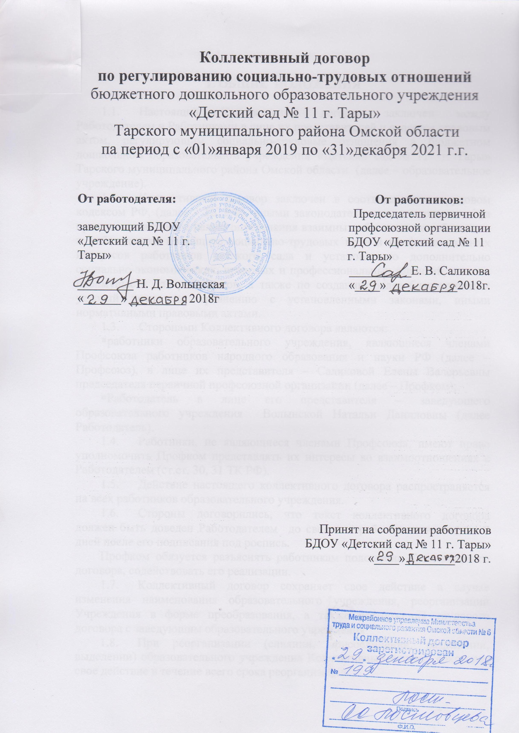

1. ОБЩИЕ ПОЛОЖЕНИЯ

  - Настоящий Коллективный договор заключен между Работодателем и Работниками в лице их представителей и является правовым актом, регулирующим социально-трудовые отношения в бюджетном дошкольном образовательном учреждении «Детский сад № 11 г. Тары» Тарского муниципального района Омской области (далее – образовательное учреждение).
  - Коллективный договор заключен в соответствии с трудовом кодексом РФ, (далее - ТК РФ), иными законодательными и нормативными правовыми актами с целью определения взаимных обязательств работников и работодателя по защите социально-трудовых прав и профессиональных интересов работников детского сада и установлению дополнительно социально-экономических, правовых и профессиональных гарантий, льгот и преимуществ для работников, а также по созданию более благоприятных условий труда по сравнению с установленными законами, иными нормативными правовыми актами.
  - Сторонами Коллективного договора являются:
- работники образовательного учреждения, являющиеся членами Профсоюза работников народного образования и науки РФ (далее – Профсоюз), в лице их представителя – Саликовой Елены Валерьевны председателя первичной профсоюзной организации (далее – Профком);
- Работодатель в лице его представителя – заведующего образовательного учреждения Волынской Натальи Даниловны (далее Работодатель).
  - Работники, не являющиеся членами Профсоюза, имеют право уполномочить Профком представлять их интересы во взаимоотношениях с Работодателем (ст.ст. 30, 31 ТК РФ).
  - Действие настоящего коллективного договора распространяется на всех работников образовательного учреждения.
  - Стороны договорились, что текст коллективного договора должен быть доведен Работодателем до сведения работников в течение 7 дней после его подписания под роспись.
Профком обязуется разъяснять работникам положения Коллективного договора, содействовать его реализации.
  - Коллективный договор сохраняет свое действие в случае изменения наименования образовательного учреждения, реорганизации Учреждения в форме преобразования, а также расторжения трудового договора с заведующим образовательного учреждения.
  - При реорганизации (слиянии, присоединении, разделении, выделении) образовательного учреждения Коллективный договор сохраняет свое действие в течение всего срока реорганизации.
  - При смене форм собственности образовательного учреждения Коллективный договор сохраняет свое действие в течение трех месяцев со дня перехода прав собственности.
1.10. При ликвидации образовательного учреждения Коллективный договор сохраняет свое действие в течение всего срока проведения ликвидации.
1.11. В течение срока действия Коллективного договора стороны вправе вносить в него дополнения и изменения на основе взаимной договоренности в порядке, установленном ТК РФ.
1.12. В течение срока действия Коллективного договора ни одна из сторон не вправе прекратить в одностороннем порядке выполнение принятых на себя обязательств.
1.13. Пересмотр обязательств настоящего договора не может приводить к снижению уровня социально-экономического положения работников образовательного учреждения.
1.14. Все спорные вопросы по толкованию и реализации положений Коллективного договора решаются сторонами.
1.15. Настоящий договор вступают в силу с 1 января 2019 года.
1.16. Перечень локальных нормативных актов, содержащих нормы трудового права, при принятии которых Работодатель принимает с учетом мнения Профкома:
1). Правила внутреннего трудового распорядка (Приложение 1);
2).Положение об оплате труда работников БДОУ «Детский сад № 11 г. Тары» Тарского муниципального района Омской области (Приложение 2);
3).Перечень должностей работников, имеющих право на обеспечение специальной одеждой, обувью и другими средствами индивидуальной защиты, а также моющими и обезвреживающими средствами (Приложение 3, 4);
4). Перечень профессий и должностей с вредными условиями труда (Приложение 5);
5). Другие локальные нормативные акты.
1.17. Стороны определяют следующие формы управления образовательного учреждения непосредственно работниками и через Профком:
- учет мнения Профкома;
- консультации с Работодателем по вопросам принятия локальных актов;
- получение от Работодателя информации по вопросам, непосредственно затрагивающим интересы работников, а также по вопросам, предусмотренным ч. 2 ст.53 ТК РФ, и по иным вопросам, предусмотренным в настоящем Коллективном договоре;
- обсуждение с Работодателем вопросов о работе образовательного учреждения, внесении предложений по ее совершенствованию;
- участие в разработке и принятии Коллективного договора;
- другие формы.
1.18. Согласно ст. 51 ТК РФ Контроль за выполнением коллективного договора осуществляется сторонами социального партнерства, их представителями, соответствующими органами по труду.
1.19. Для подведения итогов выполнения коллективного договора стороны обязуются проводить их обсуждение на собрании (конференции) работников один раз в год.
1.20. Договаривающиеся стороны, признавая принципы социального партнерства, обязуются принимать меры, предотвращающие любые конфликтные ситуации, мешающие выполнению коллективного договора.

2. Гарантии при заключении, изменении и расторжении трудового договора
2.1. Содержание трудового договора, порядок его заключения, изменения и расторжения определяются в соответствии с ТК РФ, другими законодательными и нормативными правовыми актами, Уставом образовательного учреждения и не могут ухудшать положение работников по сравнению с действующим трудовым законодательством, а также отраслевым тарифным, региональным, территориальным соглашениями, настоящим коллективным договором.
2.2. Трудовой договор заключается с работником в письменной форме в двух экземплярах, каждый из которых подписывается Работодателем и работником. Один экземпляр договора отдается работнику на руки, второй находится у Работодателя.
Трудовой договор является основанием для издания приказа о приеме на работу.
2.3. Трудовой договор с работником, как правило, заключается на неопределенный срок.
Срочный трудовой договор может заключаться по инициативе Работодателя либо работника только в случаях, предусмотренных ст.59 ТК РФ либо иными федеральными законами, если трудовые отношения не могут быть установлены на неопределённый срок с учётом характера предстоящей работы или условий её выполнения.
2.4. В трудовом договоре оговариваются существенные условия трудового договора, предусмотренные ст.57 ТК РФ, в том числе объём работы, режим и продолжительность рабочего времени, льготы и компенсации и др.
Условия трудового договора могут быть изменены только по соглашению сторон в письменной форме (ст.57 ТК РФ).
2.5. В течение учебного года изменение существенных условий трудового договора допускается только в исключительных случаях, обусловленных обстоятельствами, не зависящими от воли сторон.
О введении изменений существенных условий трудового договора работник должен быть уведомлён Работодателем персонально в письменной форме под роспись не позднее, чем за два месяца (ст.ст.73, 162 ТК РФ).
Если работник не согласен с продолжением работы в новых условиях, то Работодатель обязан в письменной форме предложить ему имеющуюся в образовательном учреждении работу, соответствующую его квалификации и состоянию здоровья.
2.6. Работодатель обязан при заключении трудового договора с работником ознакомить его под роспись с настоящим Коллективным договором, Уставом, Правилами внутреннего трудового распорядка и иными локальными нормативными актами, действующими в образовательном учреждении.
2.7.Прекращение трудового договора с работником может производиться только по основаниям, предусмотренным ТК РФ и иными федеральными законами (ст.77 ТК РФ).

3. ПРОФФЕССИОНАЛЬНАЯ ПОДГОТОВКА, ПЕРЕПОДГОТОВКА
И ПОВЫШЕНИЕ КВАЛИФИКАЦИИ РАБОТНИКОВ

3. Стороны пришли к соглашению в том, что:
3.1. Работодатель определяет необходимость профессиональной подготовки и переподготовки кадров для нужд образовательного учреждения.
3.2. Работодатель с учетом мнения Профкома определяет формы профессиональной подготовки, переподготовки и повышения квалификации работников.
3.3. Работодатель обязуется повышать квалификацию педагогических работников не реже, чем один раз в три года.
3.4. В случае направления работника для повышения квалификации, сохранять за ним место работы (должность), среднюю заработную плату по основному месту работы и, если работник направляется для повышения квалификации в другую местность, оплатить ему командировочные расходы (суточные, проезд к месту обучения и обратно, проживание) в порядке и размерах, предусмотренных для лиц, направляемых в служебные командировки (ст.187 ТК РФ).
3.5. Предоставлять гарантии и компенсации работникам, совмещающим работу с успешным обучением в учреждениях высшего, среднего профессионального образования при получении ими образования впервые в порядке, предусмотренном ст. 173, 174, 176 ТК РФ.
3.6. Создавать условия для подготовки к аттестации педагогических работников дошкольного образовательного учреждения в соответствии с «Регламентом аттестационной комиссии Омской области по аттестации педагогических работников организаций Омской области, осуществляющих образовательную деятельность», по результатам аттестации педагогическим работникам устанавливается соответствующая квалификационная категория, оплата труда производится со дня вынесения решения аттестационной комиссии.

4. ВЫСВОБОЖДЕНИЕ РАБОТНИКОВ И СОДЕЙСТВИЕ ИХ ТРУДОУСТРОЙСТВУ

4. Работодатель обязуется:
4.1. Уведомлять Профком в письменной форме о сокращении численности или штата работников не позднее, чем за два месяца до его начала, а в случаях, которые могут повлечь массовое высвобождение, не позднее, чем за три месяца до его начала (ст.82 ТК РФ).
Уведомление должно содержать проекты приказов о сокращении численности или штатов, список сокращаемых должностей и работников, перечень вакансий, предлагаемые варианты трудоустройства.
В случае массового высвобождения работников уведомление должно содержать социально-экономическое обоснование.
4.2. Увольнение членов Профсоюза по инициативе Работодателя в связи с ликвидацией образовательного учреждения (п.1 ст.81 ТК РФ) и сокращением численности или штата (п.2 ст.81 ТК РФ) производить с учетом мнения Профкома (ст.82 ТК РФ).
4.3. Стороны договорились, что:
4.3.1. Преимущественное право на оставление на работе при сокращении численности или штата при равной производительности труда и квалификации помимо лиц, указанных в ст. 179 ТК РФ, имеют также:
- лица предпенсионного возраста (за два года до пенсии);
- проработавшие в образовательном учреждении свыше 10 лет;
- одинокие матери и отцы, воспитывающие детей до 16 лет;
- родители, воспитывающие детей-инвалидов до 18 лет;
- награжденные государственными наградами в связи с педагогической деятельностью, не освобожденный председатель Профкома.
4.3.2. Высвобождаемым работникам предоставляются гарантии и компенсации, предусмотренные действующим законодательством при сокращении численности или штата (ст.178, 180 ТК РФ), а также преимущественное право приема на работу при появлении вакансий.
4.3.3. При появлении новых рабочих мест в образовательном учреждении, в том числе и на определенный срок, Работодатель обеспечивает приоритет в приеме на работу работников, добросовестно работавших или ранее уволенных из образовательного учреждения в связи с сокращением численности или штата.

5. РАБОЧЕЕ ВРЕМЯ И ВРЕМЯ ОТДЫХА

5. Стороны пришли к соглашению о том, что:
5.1. Рабочее время и время отдыха определяются Правилами внутреннего трудового распорядка образовательного учреждения (Приложение 1), графиком сменности, утверждаемыми Работодателем с учетом мнения Профкома, а также условиями трудового договора, должностными инструкциями работников и обязанностями, возлагаемыми на них Уставом образовательного учреждения.
5.2. Для руководящих работников, работников из числа административно-хозяйственного, учебно-вспомогательного и обслуживающего персонала образовательного учреждения устанавливается нормальная продолжительность рабочего времени, которая не может превышать 40 часов в неделю.
5.3. Для педагогических работников образовательного учреждения устанавливается сокращенная продолжительность рабочего времени – не более 36 часов в неделю за ставку заработной платы (ст.333 ТК РФ).
Конкретная продолжительность рабочего времени педагогических работников устанавливается с учетом норм педагогической работы за часы, установленные за ставку заработной платы, выполнения дополнительных обязанностей, возложенных на них Правилами внутреннего трудового распорядка и Уставом.
5.4. Неполное рабочее время – неполный рабочий день или неполная рабочая неделя устанавливаются в следующих случаях:
- по соглашению между работником и Работодателем;
- по просьбе беременной женщины;
- одного из родителей (опекуна, попечителя, законного представителя), имеющего ребенка в возрасте до 14 лет (ребенка-инвалида до 18 лет);
- а также лица, осуществляющего уход за больным членом семьи в соответствии с медицинским заключением.
5.5 Продолжительность рабочего дня, непосредственно предшествующего нерабочему праздничному дню, уменьшается на один час.
5.6. Работа в выходные и нерабочие праздничные дни запрещена. Привлечение работников образовательного учреждения к работе в выходные и нерабочие праздничные дни допускается только в случаях, предусмотренных ст.113 ТК РФ, с письменного согласия работника по письменному распоряжению заведующего дошкольным образовательным учреждением.
Работа в выходной и нерабочий праздничный день оплачивается не менее чем в двойном размере в порядке, предусмотренном ст.153 ТК РФ. По желанию работника ему может быть предоставлен другой день отдыха.
5.7. В случаях, предусмотренных ст.99 ТК РФ, Работодатель может привлекать работников к сверхурочным работам только с их письменного согласия с учетом ограничений и гарантий, предусмотренных для работников в возрасте до 18 лет, инвалидов, беременных, женщин, имеющих детей в возрасте до 3 лет.
5.8. Привлечение работников образовательного учреждения к выполнению работы, не предусмотренной Уставом, Правилами внутреннего трудового распорядка, должностными обязанностями, допускается только по письменному распоряжению Работодателя с письменного согласия работника и дополнительной оплатой в порядке, предусмотренном Положением об оплате труда.
5.9. В соответствии со ст. 101 ТК РФ разработать с учетом мнения Профкома и утвердить перечень должностей Учреждения с ненормированным рабочим днем (Приложение №6).
5.10. Очередность предоставления оплачиваемых отпусков определяется ежегодно в соответствии с графиком отпусков, утверждаемых Работодателем с учетом мнения Профкома не позднее, чем за две недели до наступления календарного года.
О времени начала отпуска работник должен быть извещен под роспись не позднее, чем за две недели до его начала.
Продление, перенесение, разделение и отзыв из него производится с согласия работника в случаях, предусмотренных ст. 124-125 ТК РФ.
Продолжительность отпуска для педагогических работников составляет 42 календарных дней, для технического и обслуживающего персонала – 28 календарных дней.
Часть ежегодного оплачиваемого отпуска, превышающая 28 календарных дней, по письменному заявлению работника может быть заменена денежной компенсацией (Ст.126.ТК РФ).
По соглашению между работником и Работодателем, ежегодный оплачиваемый отпуск может быть разделён на части, каждая из которых не может быть менее 14 календарных дней (ст.125 ТК РФ).
5.11. Работодатель обязуется: ст.128 ТК РФ
5.11.1. Предоставлять работникам отпуск без сохранения заработной платы в следующих случаях:
- при рождении ребенка в семье – до 5 календарных дней;
- в связи с переездом на новое место жительства – до 3 календарных дней;
- для проводов детей в армию – до 3 календарных дней;
- в случае свадьбы работника (детей работника) – до 5 календарных дней;
- на похороны близких родственников – до 5 календарных дней;
- работающим пенсионерам по старости (по возрасту) – до 14 календарных дней в году;
- работающим инвалидам – до 60 календарных дней в году;
- родителям, женам (мужьям) военнослужащих, сотрудников органов внутренних дел, федеральной противопожарной службы, органов по контролю за оборотом наркотических средств и психотропных веществ, таможенных органов, сотрудников учреждений и органов уголовно – исполнительной системы, погибших или умерших вследствие ранения, контузии или увечья, полученных при исполнении ими обязанностей военной службы либо вследствие заболевания, связанного с прохождением военной службы – до 14 календарных дней в году.
5.11.2. Предоставлять педагогическим работникам не реже, чем через каждые 10 лет непрерывной преподавательской работы длительный отпуск сроком до одного года в порядке и на условиях определяемых учредителем и Уставом образовательного учреждения.
5.12. Общими выходными днями являются суббота и воскресенье.
5.13 Время перерыва для отдыха и питания, а также график дежурств педагогических работников, графики сменности, работы в выходные и нерабочие праздничные дни устанавливаются Правилами внутреннего трудового распорядка.

6. ОПЛАТА И НОРМИРОВАНИЕ ТРУДА

6. Стороны исходят из того, что:
6.1. Оплата труда работников образовательного учреждения, осуществляется на основании Положения об оплате труда работников бюджетного дошкольного образовательного учреждения «Детский сад № 11 г. Тары» Тарского муниципального района Омской области. (Приложение 2)
6.2. Заработная плата выплачивается каждые полмесяца. Выплачивать заработную плату работникам 12 и 27 числа каждого месяца. Вновь принятым работникам, приступившим к работе с 1 по 12 число месяца, первая выплата заработной платы производится 12 числа данного месяца.
6.3. Заработная плата работника образовательного учреждения включает в себя оклад (должностной оклад), ставку заработной платы, компенсационные и стимулирующие выплаты.
6.4. Надбавки, премии и другие выплаты стимулирующего характера, устанавливаются на основании решения комиссии по распределению стимулирующих выплат с учетом мнения профсоюзного комитета в пределах фонда оплаты труда (ФОТ) (ст.372 Трудового кодекса РФ), на основании «Положения об оплате труда работников БДОУ «Детский сад № 11 г. Тары» Тарского муниципального района Омской области.
6.5. Работодатель обязуется:
6.5.1. Возместить работникам материальный ущерб, причиненный в результате незаконного лишения их возможности трудиться в случае приостановки работы в порядке, предусмотренном ст.142 ТК РФ в размере среднего заработка (неполученной заработной платы и др.) (ст.234 ТК РФ).
6.5.2. При нарушении установленного срока выплаты заработной платы, оплаты отпуска, выплат при увольнении и других выплат, причитающихся работнику, в том числе в случае приостановки работы, выплатить эти суммы с уплатой процентов (денежной компенсации) не ниже 1/100 действующей в это время ставки рефинансирования ЦБ РФ.
6.5.3. Сохранять за работниками, участвовавшими в забастовке из-за невыполнения настоящего Коллективного договора, отраслевого тарифного, регионального и территориального соглашений по вине Работодателя или органов власти, заработную плату в полном размере.
6.6. Ответственность за своевременность и правильность определения размеров и выплаты заработной платы работникам несет заведующий образовательного учреждения.

7. ГАРАНТИИ И КОМПЕНСАЦИИ

7. Стороны договорились, что Работодатель:
7.1. Полностью возмещает расходы, связанные со служебными командировками работников.
7.2. Организует место для приема пищи.
7.3. В соответствии со ст. 196 ТК РФ распространить льготы и гарантии, предусмотренные законодательством для лиц, совмещающих работу с обучением.
7.4. С учетом мнения Профкома применяет меры морального и материального поощрения добросовестных, творчески работающих сотрудников, в том числе путем:
- объявления благодарности;
- награждения почетной грамотой,
- награждения ценным подарком;
- премирования;
- представления к награждению отраслевыми и государственными грамотами, званиями, наградами и др.
7.5. Предоставляет возможность дополнительного пенсионного обеспечения работников через систему негосударственных пенсионных фондов, отчисление страховых взносов в ПФ РФ.

8. ОХРАНА ТРУДА И ЗДОРОВЬЯ

8. Работодатель обязуется:
8.1. Обеспечить право работников образовательного учреждения на здоровые и безопасные условия труда, внедрение современных средств безопасности труда, предупреждающих производственный травматизм и возникновение профессиональных заболеваний работников (ст.219 ТК РФ).
Для реализации этого права составить план по улучшению условий и охраны труда (Приложение 7), соглашение по охране труда (Приложение 8) с определением в нем организационных и технических мероприятий по охране и безопасности труда, сроков их выполнения, ответственных должностных лиц. Предусмотреть выделение денежных средств на мероприятия по улучшению условий и охраны труда.
8.2. Проводить со всеми поступающими на работу, а также переведенными на другую работу работниками образовательного учреждения обучение и инструктаж по охране труда, сохранности жизни и здоровья детей, безопасным методам и приемам выполнения работ, оказанию первой помощи пострадавшим.
Организовать проверку знаний работников по охране труда.
8.3. Обеспечивать наличие нормативных и справочных материалов по охране труда, правил, инструкций, журналов инструктажа и других материалов за счет образовательного учреждения.
8.4. Обеспечивать работников специальной одеждой, обувью и другими средствами индивидуальной защиты, а также моющими и обезвреживающими средствами в соответствии с отраслевыми нормами и утвержденными перечнями профессий и должностей (Приложение 3, 4).
8.5. Обеспечивать обязательное социальное страхование всех работающих по трудовому договору от несчастных случаев на производстве и профессиональных заболеваний в соответствии с Федеральным законом.
8.6. Сохранять место работы (должность) и средний заработок за работниками на время приостановления работ органами государственного контроля соблюдения трудового законодательства вследствие нарушения требований охраны труда не по вине работника (ст.220 ТК РФ).
8.7. Проводить своевременное расследование несчастных случаев на производстве в соответствии с действующим законодательством и вести их учет.
8.8. В случае отказа работника от работы при возникновении опасности для его жизни и здоровья вследствие невыполнения Работодателем нормативных требований по охране труда предоставить работнику другую работу на время устранения такой опасности либо оплатить возникший по этой причине простой в размере среднего заработка.
8.9. Разработать и утвердить Инструкции по охране труда на каждое рабочее место (ст.212 ТК РФ).
8.10. Обеспечивать соблюдение работниками требований, правил и инструкций по охране труда.
8.11. Создать комиссию по охране труда, в состав которой на паритетной основе должен входить член Профкома.
8.12. Осуществлять совместно с Профкомом контроль состояния условий охраны труда. (Приложение 9).
8.13. Оказывать содействие техническим инспекторам труда Профсоюза работников народного образования и науки РФ, членам комиссий по охране труда, уполномоченным по охране труда в проведении контроля состояния условий труда. В случае выявления ими нарушений прав работников на здоровье и безопасные условия труда принимать меры к их устранению.
8.14. Обеспечить прохождение бесплатных обязательных предварительных и периодических медицинских осмотров работников, а также внеочередных медицинских осмотров работников по их просьбам в соответствии с медицинским заключением (Приложение 10).
8.15. Профком обязуется:
- организовывать культурные мероприятия для членов профсоюза и других работников;
- проводить работу по оздоровлению детей работников.
8.16. Работники обязуются:
- соблюдать предусмотренные законодательными, иными нормативными правовыми и локальными актами требования в области охраны труда, в соответствии со спецификой деятельности учреждения;
- проходить обучение безопасным методам и приемам выполнения работ по охране труда;
- немедленно извещать заведующего или замещающее его лицо о любой ситуации, угрожающей жизни и здоровью людей;
- проходить обязательные предварительные (при поступлении на работу) и периодические (в течение трудовой деятельности) медицинские осмотры.

9. ГАРАНТИИ ПРОФСОЮЗНОЙ ДЕЯТЕЛЬНОСТИ

9. Стороны договорились о том, что:
9.1 Профсоюз обязуется способствовать устойчивой деятельности присущими профсоюзам методами, в т.ч. за возобновлением и развитием экономического трудового соревнования работников и специалистов, повышением эффективности их труда, с установлением совместного с работодателем систем поощрения передовиков и новаторов;
9.2.Способствовать соблюдению внутреннего трудового распорядка, дисциплины труда, полному, своевременному и качественному выполнению трудовых обязанностей (ст. 30 ТК);
9.3.Представительствовать от имени работников при решении вопросов, затрагивающих их трудовые и социальные права и интересы, других производственных и социально-экономических проблем (ст.29 ТК);
9.4.Вносить предложения и вести переговоры с Работодателем по совершенствованию систем и форм оплаты труда (ст.41 ТК);
9.5.Участвовать в разработке положений по справедливому распределению вновь вводимого (или получаемого) жилья у Работодателя;
9.6. Добиваться от Работодателя приостановки (отмены) управленческих решений, противоречащих законодательству о труде, охране труда, обязательствам коллективного договора, соглашениям, принятия локальных законодательных актов без необходимого согласования с профсоюзным комитетом (ст.372 ТК);
9.7. Контролировать соблюдение трудового законодательства, правил внутреннего трудового распорядка, условий коллективного договора (ст.41 ТК);
9.8. Как минимум выражать мнение профсоюзного комитета при увольнении работников по инициативе Работодателя. Представлять и защищать интересы работников в государственной инспекции труда и суде, используя законные способы защиты прав и интересов работников;
9.9. Добиваться обеспечения Работодателем здоровых и безопасных условий труда на рабочих местах, улучшения санитарно-бытовых условий, выполнения соглашения по охране труда;
9.10. Вносить предложения Работодателю по совершенствованию систем и форм оплаты труда, управления учреждения, ведению переговоров по совершенствованию обязательств коллективного договора, соглашений, разработки текущих и перспективных планов и программ социально-экономического и кадрового развития, экономического и трудового соревнования, способствующих полному, качественному и своевременному выполнению обязанностей по трудовому договору;
9.11. Предлагать меры по социально-экономической защите работников, высвобождаемых в результате реорганизации или ликвидации Работодателя, осуществлять контроль занятости и соблюдением действующего законодательства и нормативно-правовой базы в области занятости; вносить предложения о перенесении сроков или временном прекращении реализации мероприятий, связанных с массовым высвобождением работников;
9.12. Осуществлять самостоятельно, через уполномоченных лиц по охране труда, инспекции труда контроль соблюдения правил охраны труда и окружающей среды;
9.13. Участвовать в улучшении организации и нормирования труда, в регулировании рабочего времени и времени отдыха;
9.14. Добиваться роста реальной заработной платы. Способствовать созданию благоприятных условий для повышения жизненного уровня работников и членов их семей;
9.15. Осуществлять подготовку, переподготовку и повышение квалификации профсоюзных кадров и членов профсоюза;
9.16. Проводить культурно-массовые и оздоровительные мероприятия среди работников и членов их семей.
9.17. Работодатель с учетом мнения Профкома рассматривает следующие вопросы:
- расторжение трудового договора с работниками, являющимися членами Профсоюза по инициативе Работодателя (ст.82, 374 ТК РФ);
- привлечение к сверхурочным работам (ст.99 ТК РФ);
- разделение рабочего времени на части (ст.105 ТК РФ);
- запрещение работы в выходные и нерабочие праздничные дни (ст.113 ТК РФ);
- установление заработной платы (ст.135 ТК РФ);
- применение систем нормирования труда (ст.159 ТК РФ);
- массовые увольнения (ст.180 ТК РФ);
- установление перечня должностей работников с ненормированным рабочим днем (ст.101 ТК РФ);
- утверждение Правил внутреннего трудового распорядка (ст.190 ТК РФ);
- создание комиссии по охране труда (ст.218 ТК РФ);
- составление графиков сменности (ст.103 ТК РФ);
- очередность предоставления отпусков (ст.123 ТК РФ);
- установление размеров повышения заработной платы за вредные, опасные и иные особые условия труда (ст.147 ТК РФ);
- размеры повышения заработной платы в ночное время (ст.154 ТК РФ);
- применение и снятие дисциплинарного взыскания до истечения 1 года со дня его применения (ст.193, 194 ТК РФ);
- определение форм профессиональной подготовки, переподготовки и повышения квалификации работников, перечень необходимых профессий и специальностей (ст.196 ТК РФ);
- установление сроков выплаты заработной платы работникам (ст.136 ТК РФ) и другие вопросы;
- оказание материальной помощи.

10.ЗАЩИТА ТРУДОВЫХ ПРАВ РАБОТНИКОВ

10. Стороны договорились о том, что:
10.1. Работодатель включает представителей профсоюзного комитета по уполномочию работников в коллегиальные органы управления учреждения в соответствии с п. 3 ст. 16 ФЗ РФ «О профессиональных союзах, их правах и гарантиях деятельности» (ст. 52 ТК РФ).
10.2.Работодатель обеспечивает участие представителей профсоюзного комитета в рассмотрении жалоб и заявлений работников, в комиссии по трудовым спорам.
В случае неразрешения жалобы или заявления работника работник и профсоюзный комитет, как представительный орган работников, обращаются в органы государственного надзора (Федеральной инспекции труда) или в суд (глава 60 ст.ст. 384, 387 ТК, глава 57 ТК ст.ст. 353—365, 390,391).
Профсоюзный комитет оказывает непосредственную помощь работнику в составлении обращения в Федеральную инспекцию труда либо процессуальных документов для обращения в суд, выделяет своих представителей для участия в заседании суда при рассмотрении жалобы работника и его защиты (ст. 370 ТК, ст.ст. 29 и 30 Федерального закона «О профессиональных союзах, их правах и гарантиях деятельности»).
10.3. В целях самозащиты трудовых прав работник может отказаться от выполнения работы, не предусмотренной трудовым договором, а также отказаться от выполнения работы, которая непосредственно угрожает его жизни и здоровью, за исключением случаев, предусмотренных федеральными законами. На время отказа от указанной работы за работником сохраняются все права, предусмотренные Трудовым кодексом, настоящим коллективным договором (ст.ст. 353, 379 и 380 ТК).
10.4. Стороны согласились, что рассмотрение коллективных трудовых споров Работодатель и профсоюзный комитет учреждения будут рассматривать в строгом соответствии с Трудовым кодексом в случаях:
10.4.1 неурегулированных разногласий между работниками (их представителями) и Работодателем (его представителями) по поводу установления и изменения условий труда (включая заработную плату);
10.4.2 заключения, изменения и выполнения коллективного договора;
10.4.3 в связи с отказом Работодателя учесть мнение профсоюзного комитета при принятии локальных актов, содержащих нормы трудового права в учреждении (глава 61 ТК «Рассмотрение коллективных трудовых споров»).

11. ОБЕСПЕЧЕНИЕ ПРАВ И ГАРАНТИЙ ДЕЯТЕЛЬНОСТИ ПРОФСОЮЗНОЙ ОРГАНИЗАЦИИ

11. Стороны договорились о том, что:
11.1. Работодатель и профсоюзная организация строят свои взаимоотношения на принципах социального партнерства, сотрудничества, уважения взаимных интересов и в соответствии с Конституцией Российской Федерации, Трудовым кодексом РФ, Федеральным законом «О профессиональных союзах, их правах и гарантиях деятельности» и другими законодательными актами.
11.2. Работодатель признает, что профсоюзный комитет является полномочным представителем членов профсоюза по вопросам:
11.2.1 защиты социально-трудовых прав и интересов работников (ст. 29 ТК, ст. 11 Федерального закона «О профессиональных союзах, их правах и гарантиях деятельности»);
11.2.2 содействия их занятости;
11.2.3 ведения коллективных переговоров, заключения коллективного договора и контроля его выполнения;
11.2.4 соблюдения законодательства о труде;
11.2.5 участия в урегулировании индивидуальных и коллективных трудовых споров.
Профсоюзная организация (профсоюзный комитет) представляет и защищает права и интересы членов профсоюза по вопросам индивидуальных трудовых и связанных с трудом отношений, а в области коллективных прав и интересов - указанные права и интересы работников независимо от членства в профсоюзах в соответствии с полномочиями, предоставленными уставом (ст.ст. 384, 387, 391, 399, 400 ТК, п. 1 ст. 11 и ст. 14 Федерального закона «О профессиональных союзах, их правах и гарантиях деятельности»).
11.3. Работодатель обязан оказывать содействие профсоюзному комитету в их деятельности (ст. 377 ТК).
11.4. В целях создания условий для успешной деятельности профсоюзной организации и ее выборного органа — профсоюзного комитета в соответствии с Трудовым кодексом, Федеральным законом РФ «О профессиональных союзах, их правах и гарантиях деятельности», другими федеральными законами, настоящим коллективным договором Работодатель обязуется:
11.4.1 соблюдать права профсоюзов, установленные законодательством и настоящим коллективным договором (глава 58 ТК);
11.4.2 не препятствовать представителям профсоюзов, посещать рабочие места, на которых работают члены профсоюзов, для реализации уставных задач и представленных законодательством прав (ст. 370 ТК части третья - пятая, п. 5 ст. 11 Федерального закона «О профессиональных союзах, их правах и гарантиях деятельности»);
11.4.3 представлять профсоюзным органам по их запросу информацию, необходимую для коллективных переговоров, а также данные стат-отчетов по согласованному перечню (ст. 37 части 7, 8 ТК, ст. 17 Федерального закона «О профессиональных союзах, их правах и гарантиях деятельности»);
11.4.4 безвозмездно предоставлять выборному органу первичной профсоюзной организации помещения, как для работы самого органа, так и для проведения заседаний, собраний, хранения документов, а также предоставить возможность размещения информации в доступном для всех работников месте. В соответствии с коллективным договором предоставлять профсоюзному комитету в бесплатное пользование необходимые для их деятельности оборудование, средства связи и оргтехники по перечню, согласованному с Работодателем и прилагаемому к коллективному договору;
11.4.5 предоставить возможность участия с правом голоса председателю профсоюзного комитета в работе коллегиального руководящего органа организации (глава 8 ТК);

12. СРОК ДЕЙСТВИЯ И ФОРМЫ КОНТРОЛЯ ВЫПОЛНЕНИЯ КОЛЛЕКТИВНОГО ДОГОВОРА

12.1. Коллективный договор заключается на срок не более трех лет и вступает в силу с 1 января 2019 года.
12.2. Стороны имеют право продлить действие настоящего коллективного договора на срок не более трех лет.
12.3. Изменения и дополнения коллективного договора в течение срока его действия производятся только по взаимному согласию в порядке, установленном законодательством РФ для его заключения.
12.4. Для урегулирования разногласий в ходе коллективных переговоров и исполнения коллективного договора стороны используют примирительные процедуры. В течение трех дней после составления протокола разногласий стороны проводят консультации, формируют из своего состава примирительную комиссию.
12.5. Стороны договорились, что текст коллективного договора должен быть доведен Работодателем до сведения работников в течение 7 дней после его подписания. Для этого он должен быть соответствующим образом размножен.
Профсоюзный орган обязуется разъяснять работникам положения коллективного договора, содействовать реализации их прав, основанных на коллективном договоре.
12.6. Контроль за выполнением коллективного договора осуществляется сторонами социального партнёрства, их представителями, соответствующими органами по труду.
Стороны по итогам года (полугодия) отчитываются в выполнении коллективного договора на собрании (конференции) трудового коллектива. С отчетом выступают первые лица обеих сторон, подписавшие коллективный договор.
12.7. За неисполнение настоящего коллективного договора и нарушение его условий стороны коллективного договора несут ответственность в соответствии с законодательством РФ.
12.8. Настоящий коллективный договор направляется Работодателем, где проходит уведомительную регистрацию в соответствующий орган по труду в течение семи дней со дня подписания. Вступление настоящего коллективного договора в силу не зависит от факта его уведомительной регистрации.
12.9. Коллективный договор сохраняет свое действие в случае изменения наименования Работодателя, расторжения трудового договора с заведующим образовательного учреждения.
При реорганизации (слиянии, присоединении, разделении, выделении) организации коллективный договор сохраняет свое действие в течение всего срока реорганизации.
При смене формы собственности организации коллективный договор сохраняет свое действие в течение трех месяцев со дня перехода прав собственности. В этот период стороны вправе начать переговоры о заключении нового коллективного договора или продлении действия прежнего на срок до трех лет.
При ликвидации БДОУ «Детский сад № 11 г. Тары» коллективный договор сохраняет свое действие в течение всего срока проведения ликвидации (ст. 43 ТК).

Приложение 1
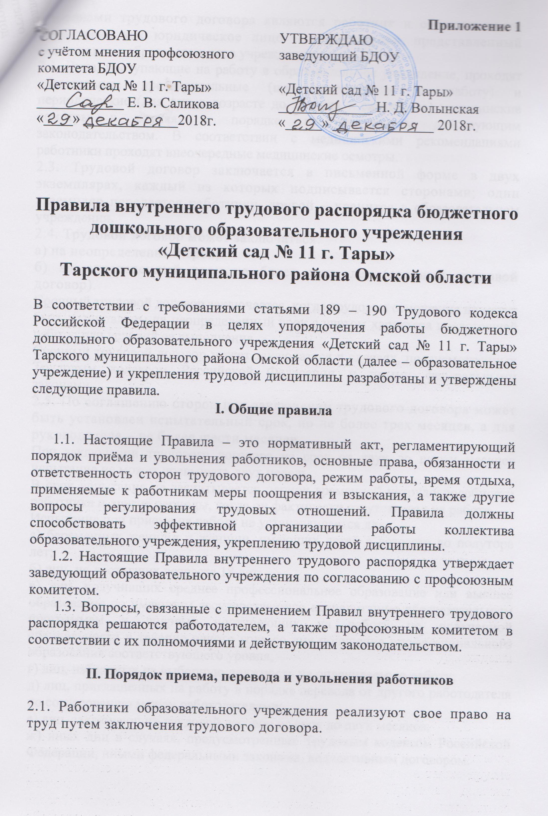

Сторонами трудового договора являются работник и образовательное учреждение как юридическое лицо – работодатель, представленный заведующим образовательного учреждения.
2.2. Лица, поступающие на работу в образовательное учреждение, проходят обязательные предварительные (при поступлении на работу) и периодические (для лиц в возрасте до 21 года – ежегодные) медицинские осмотры в случаях и порядке, предусмотренном действующим законодательством. В соответствии с медицинскими рекомендациями работники проходят внеочередные медицинские осмотры.
2.3. Трудовой договор заключается в письменной форме в двух экземплярах, каждый из которых подписывается сторонами; один экземпляр передается работнику, другой – хранится в образовательном учреждении.
2.4. Трудовой договор может заключаться:
а) на неопределенный срок;
б) на определенный срок не более пяти лет (срочный трудовой договор).
Срочный трудовой договор заключается, когда трудовые отношения не могут быть установлены на неопределенный срок с учетом характера предстоящей работы или условий ее выполнения.
Срочный трудовой договор может заключаться в случаях, предусмотренных Трудовым кодексом Российской Федерации и иными федеральными законами.
2.5. По соглашению сторон при заключении трудового договора может быть установлен испытательный срок, но не более трех месяцев, а для руководителя – не более шести месяцев.
При заключении трудового договора на срок от двух до шести месяцев испытание не может превышать двух недель.
В срок испытания не засчитывается период временной нетрудоспособности работника и другие периоды, когда он фактически отсутствовал на работе.
Испытание при приеме на работу не устанавливается для:
а) беременных женщин и женщин, имеющих детей в возрасте до полутора лет;
б) лиц, не достигших возраста 18 лет;
в) лиц, получивших среднее профессиональное образование или высшее образование по имеющим государственную аккредитацию образовательным программам и впервые поступающих на работу по полученной специальности в течение одного года со дня получения профессионального образования соответствующего уровня;
г) лиц, избранных на выборную должность на оплачиваемую работу;
д) лиц, приглашенных на работу в порядке перевода от другого работодателя по согласованию между работодателями;
е) лиц, заключающих трудовой договор на срок до двух месяцев;
ж) иных лиц в случаях, предусмотренных Трудовым кодексом Российской Федерации, иными федеральными законами, коллективным договором.
2.6. При заключении трудового договора работник предъявляет:
– паспорт или иной документ, удостоверяющий личность;
– трудовую книжку, за исключением случаев, когда трудовой договор заключается впервые или работник поступает на работу на условиях совместительства. В случае отсутствия у лица, поступающего на работу, трудовой книжки в связи с ее утратой, повреждением или по иной причине ЦО по письменному заявлению этого лица (с указанием причины отсутствия трудовой книжки) оформляет новую трудовую книжку;
– страховое свидетельство обязательного пенсионного страхования;
– документы воинского учета – для военнообязанных и лиц, подлежащих призыву на военную службу;
– документы об образовании, о квалификации или наличии специальных знаний – при поступлении на работу, требующую специальных знаний или специальной подготовки;
– справку о наличии (отсутствии) судимости или факта уголовного преследования либо о прекращении уголовного преследования по реабилитирующим основаниям.
При заключении трудового договора впервые трудовая книжка и страховое свидетельство обязательного пенсионного страхования оформляются образовательным учреждением.
2.7. Прием на работу оформляется приказом, который объявляется работнику под подпись в трехдневный срок со дня фактического начала работы.
2.8. При приеме сотрудника на работу или переводе его в установленном порядке на другую работу работодатель обязан под подпись:
– ознакомить работника с уставом образовательного учреждения и коллективным договором;
– ознакомить работника с действующими правилами внутреннего трудового распорядка, локальными нормативными актами, непосредственно связанными с его трудовой деятельностью;
– проинструктировать работника по охране труда, производственной санитарии и гигиене, противопожарной безопасности и порядку организации охраны жизни и здоровья детей. Инструктаж оформляется в журнале установленного образца.
2.9. В соответствии с приказом о приеме на работу работодатель обязан в течение пяти дней сделать запись в трудовой книжке работника. У работающих по совместительству трудовые книжки ведутся по основному месту работы. С каждой записью, вносимой на основании приказа в трудовую книжку, работодатель обязан ознакомить ее владельца под подпись в личной карточке.
2.10. На каждого работника образовательного учреждения ведется личное дело. Личное дело работника хранится у работодателя.
Документы в личных делах располагаются в следующем порядке:
– заявление о приеме на работу;
– направление или представление;
– анкета;
– листок по учету кадров;
– автобиография;
– документы об образовании;
– аттестационный лист;
– выписки из приказов о назначении, перемещении, увольнении;
– дополнение к личному листку по учету кадров (в него вносятся данные о получении премий или наложении взысканий, о награждении и т. д.).
В личное дело не помещаются копии приказов о наложении взысканий, справки о состоянии здоровья и с места жительства, заявления об отпусках, копии приказов об отпусках и другие документы второстепенного значения.
2.10.1. В соответствии с пп. 2, 3 абз. 2 ст. 331 Трудового кодекса РФ от 30.12.2001 № 197-ФЗ (далее – ТК РФ) к педагогической деятельности не допускаются лица в том числе:
- имеющие или имевшие судимость, подвергавшиеся уголовному преследованию (за исключением лиц, уголовное преследование в отношении которых прекращено по реабилитирующим основаниям) за преступления против жизни и здоровья, свободы, чести и достоинства личности (за исключением незаконной госпитализации в медицинскую организацию, оказывающую психиатрическую помощь в стационарных условиях, и клеветы), половой неприкосновенности и половой свободы личности, против семьи и несовершеннолетних, здоровья населения и общественной нравственности, основ конституционного строя и безопасности государства, мира и безопасности человечества, а также против общественной безопасности, за исключением случаев, предусмотренных частью третьей настоящей статьи;
- имеющие неснятую или непогашенную судимость за иные умышленные тяжкие и особо тяжкие преступления, не указанные в абзаце третьем настоящей части.
Также, пп. 7, 8 абз. 1 ст. 65 ТК РФ если иное не установлено данным Кодексом, другими федеральными законами, при заключении трудового договора лицо, поступающее на работу, предъявляет работодателю в том числе:
- справку о наличии (отсутствии) судимости и (или) факта уголовного преследования либо о прекращении уголовного преследования по реабилитирующим основаниям, выданную в порядке и по форме, которые устанавливаются федеральным органом исполнительной власти, осуществляющим функции по выработке и реализации государственной политики и нормативно-правовому регулированию в сфере внутренних дел, - при поступлении на работу, связанную с деятельностью, к осуществлению которой в соответствии с ТК РФ, иным федеральным законом не допускаются лица, имеющие или имевшие судимость, подвергающиеся или подвергавшиеся уголовному преследованию.

2.11. Перевод работника на другую работу допускается только по соглашению между работником и работодателем. Соглашение о переводе на другую работу заключается в письменной форме.
Перевод работника на другую работу без его согласия допускается в случае катастрофы природного или техногенного характера, производственной аварии, несчастного случая на производстве, пожара, наводнения, голода, землетрясения, эпидемии или эпизоотии и в любых исключительных случаях, ставящих под угрозу жизнь или нормальные жизненные условия всего населения или его части (далее – чрезвычайные обстоятельства).
Работник может быть переведен без его согласия на срок до одного месяца на не обусловленную трудовым договором работу у того же работодателя для предотвращения чрезвычайных обстоятельств и их последствий.
Перевод работника без его согласия на срок до одного месяца на не обусловленную трудовым договором работу допускается также в случаях простоя (временной приостановки работы по причинам экономического, технологического, технического или организационного характера), необходимости предотвращения уничтожения или порчи имущества либо замещения временно отсутствующего работника, если простой или необходимость предотвращения уничтожения или порчи имущества либо замещения временно отсутствующего работника вызваны чрезвычайными обстоятельствами. Если этот перевод осуществляется на работу, требующую более низкой квалификации, то он допускается только с письменного согласия работника.
2.12. Работник имеет право расторгнуть трудовой договор по своей инициативе, предупредив об этом работодателя письменно за две недели. По истечении срока предупреждения работник вправе прекратить работу. По договоренности между работником и работодателем трудовой договор может быть расторгнут и до истечения срока предупреждения об увольнении.
Прекращение трудового договора по другим причинам может иметь место только по основаниям и с соблюдением порядка и процедур, предусмотренных Трудовым кодексом РФ и иными федеральными законами.
2.13. Днем увольнения считается последний день работы. В день увольнения работодатель выдает работнику его трудовую книжку с внесенной в нее и заверенной печатью образовательного учреждения записью об увольнении, а также производит с ним окончательный расчет. Записи о причинах увольнения в трудовую книжку должны производиться в точном соответствии с формулировками Трудового кодекса РФ или иного федерального закона со ссылкой на соответствующую статью и пункт.

III. Основные права и обязанности работников

3.1. Работник образовательного учреждения имеет права и обязанности, предусмотренные трудовым договором, а также все иные права и обязанности, предусмотренные Трудовым кодексом РФ, Законом от 29 декабря 2012 г. № 273-ФЗ «Об образовании в Российской Федерации», иными федеральными законами и нормативными правовыми актами, которые предусмотрены для соответствующей категории работников.
3.2. Работник образовательного учреждения имеет право на:
3.2.1. предоставление ему работы, обусловленной трудовым договором;
3.2.2. рабочее место, соответствующее государственным нормативным требованиям охраны труда и условиям, предусмотренным коллективным договором;
3.2.3. своевременную и в полном объеме выплату заработной платы в соответствии со своей квалификацией, сложностью труда, количеством и качеством выполненной работы;
3.2.4. отдых, обеспечиваемый установлением предусмотренной продолжительности рабочего времени, предоставлением еженедельных выходных дней, нерабочих праздничных дней, оплачиваемых ежегодных отпусков;
3.2.5. полную и достоверную информацию об условиях труда и требованиях охраны труда на рабочем месте, включая реализацию прав, предоставленных законодательством о специальной оценке условий труда.
3.2.6. подготовку и дополнительное профессиональное образование в порядке, предусмотренном Трудовым кодексом РФ и иными федеральными законами;
3.2.7. объединение, включая право на создание профсоюзов и участие в них;
3.2.8. участие в управлении образовательного учреждения в формах, предусмотренных Трудовым кодексом РФ, иными федеральными законами и коллективным договором;
3.2.9. ведение коллективных переговоров и заключение коллективных договоров и соглашений через своих представителей, а также на информацию о выполнении коллективного договора, соглашений;
3.2.10. защиту своих трудовых прав, свобод и законных интересов всеми не запрещенными законом способами;
3.2.11. разрешение индивидуальных и коллективных трудовых споров, включая право на забастовку, в порядке, установленном Трудовым кодексом РФ и иными федеральными законами;
3.2.12. возмещение вреда, причиненного в связи с исполнением трудовых обязанностей, и компенсацию морального вреда в порядке, установленном Трудовым кодексом РФ и иными федеральными законами;
3.2.13. обязательное социальное страхование в порядке и случаях, предусмотренных федеральными законами.
3.3. Работник образовательного учреждения обязан:
3.3.1. добросовестно исполнять свои трудовые обязанности, возложенные на него трудовым договором;
3.3.2. соблюдать правила внутреннего трудового распорядка, трудовую дисциплину;
3.3.3. выполнять установленные нормы труда;
3.3.4. соблюдать требования по охране труда и обеспечению безопасности труда;
3.3.5. бережно относиться к имуществу работодателя (в том числе к имуществу третьих лиц, находящемуся у работодателя, если работодатель несет ответственность за сохранность этого имущества) и других работников;
3.3.6. незамедлительно сообщать работодателю либо непосредственному руководителю о возникновении ситуации, представляющей угрозу жизни и здоровью людей, сохранности имущества работодателя (в том числе имущества третьих лиц, находящегося у работодателя, если работодатель несет ответственность за сохранность этого имущества);
3.3.7. по направлению работодателя проходить периодические медицинские осмотры.
3.4. Педагогические работники образовательного учреждения пользуются следующими правами:
3.4.1. право свободного выражения своего мнения,;
3.4.2. право выбора и использования педагогически обоснованных форм, средств, методов обучения и воспитания;
3.4.3. право на творческую инициативу, разработку и применение авторских программ и методов обучения и воспитания в пределах реализуемой образовательной программы;
3.4.4. право на выбор учебных пособий, материалов и иных средств обучения и воспитания в соответствии с образовательной программой и в порядке, установленном законодательством об образовании;
3.4.5. право на участие в разработке образовательных программ, в том числе учебных планов, методических материалов и иных компонентов образовательных программ;
3.4.6. право на осуществление творческой, исследовательской деятельности, участие в экспериментальной и международной деятельности, разработках и во внедрении инноваций;
3.4.7. право на участие в управлении образовательного учреждения, в том числе в коллегиальных органах управления, в порядке, установленном уставом образовательного учреждения;
3.4.8. право на участие в обсуждении вопросов, относящихся к деятельности образовательного учреждения, в том числе через органы управления и общественные организации;
3.4.9. право на обращение в комиссию по урегулированию споров между участниками образовательных отношений;
3.4.10. право на защиту профессиональной чести и достоинства, на справедливое и объективное расследование нарушения норм профессиональной этики педагогических работников.
3.4.11. право на сокращенную продолжительность рабочего времени;
3.4.12. право на дополнительное профессиональное образование по профилю педагогической деятельности не реже чем один раз в три года;
3.4.13. право на ежегодный основной удлиненный оплачиваемый отпуск, продолжительность которого определяется Правительством Российской Федерации;
3.4.14. право на длительный отпуск сроком до одного года не реже чем через каждые десять лет непрерывной педагогической работы в порядке, установленном Министерством образования и науки Российской Федерации;
3.4.15. право на досрочное назначение страховой пенсии по старости в порядке, установленном законодательством Российской Федерации;
3.4.16. иные трудовые права, меры социальной поддержки, установленные федеральными законами и иными нормативными правовыми актами.
3.5. Педагогические работники образовательного учреждения обязаны:
3.5.1. осуществлять свою деятельность на высоком профессиональном уровне, обеспечивать в полном объеме реализацию основной образовательной программы в соответствии с ФГОС;
3.5.2. соблюдать правовые, нравственные и этические нормы, следовать требованиям профессиональной этики;
3.5.3. уважать честь и достоинство воспитанников и других участников образовательных отношений;
3.5.4. развивать у воспитанников познавательную активность, самостоятельность, инициативу, творческие способности, формировать гражданскую позицию, способность к труду и жизни в условиях современного мира, формировать у воспитанников культуру здорового и безопасного образа жизни;
3.5.5. применять педагогически обоснованные и обеспечивающие высокое качество образования формы, методы обучения и воспитания;
3.5.6. учитывать особенности психофизического развития воспитанников и состояние их здоровья, соблюдать специальные условия, необходимые для получения образования лицами с ограниченными возможностями здоровья, взаимодействовать при необходимости с медицинскими организациями;
3.5.7. систематически повышать свой профессиональный уровень, по направлению образовательного учреждения получать дополнительное профессиональное образование;
3.5.8. проходить аттестацию на соответствие занимаемой должности, квалификационную категорию в порядке, установленном законодательством об образовании;
3.5.9. проходить в соответствии с трудовым законодательством предварительные при поступлении на работу и периодические медицинские осмотры, а также внеочередные медицинские осмотры по направлению образовательного учреждения;
3.5.10. проходить в установленном законодательством Российской Федерации порядке обучение и проверку знаний и навыков в области охраны труда;
3.5.11. соблюдать устав образовательного учреждения, настоящие Правила;
3.5.12. Строго соблюдать трудовую дисциплину.
3.5.13. Нести ответственность за жизнь, физическое и психическое здоровье ребенка, обеспечивать охрану жизни и здоровья детей, соблюдать санитарные правила, отвечать за воспитание и обучение детей; выполнять требования медперсонала, связанные с охраной и укреплением здоровья детей, проводить закаливающие мероприятия, четко следить за выполнением инструкций об охране жизни и здоровья детей в помещениях образовательного учреждения и на детских прогулочных участках.
3.5.14. Выполнять договор с родителями, сотрудничать с семьей ребенка по вопросам воспитания и обучения; проводить родительские собрания, консультации, заседания родительского комитета; уважать родителей, видеть в них партнеров.
3.5.15. Следить за посещаемостью детей своей группы, своевременно сообщать об отсутствующих детях медсестре, заведующему.
3.5.16. Неукоснительно выполнять режим дня, заранее тщательно готовиться к занятиям, изготавливать педагогические пособия, дидактические игры, в работе с детьми использовать ТСО, различные виды театрализованной деятельности.
3.5.17. Участвовать в работе педагогических советов образовательного учреждения, стажировочных площадках, изучать педагогическую литературу, знакомиться с опытом работы других воспитателей.
3.5.18. Вести методическую работу, готовить выставки, каталоги, подбирать методический материал для практической работы с детьми, оформлять наглядную педагогическую агитацию, стенды.
3.5.19. Совместно с музыкальным руководителем готовить развлечения, праздники, принимать участие в праздничном оформлении образовательного учреждения .
3.5.20. В летний период организовывать оздоровительные мероприятия на участке под непосредственным руководством медсестры.
3.5.21. Работать в тесном контакте со вторым педагогом и помощником воспитателя (младшим воспитателем) в своей группе.
3.5.22. Четко планировать свою учебно-воспитательную деятельность, держать заведующего в курсе своих планов; соблюдать правила и режим ведения документации.
3.5.23. Представлять и защищать права ребенка перед советом и другими инстанциями.
3.5.24. Конкретные трудовые обязанности работников образовательного учреждения определяются трудовым договором и должностной инструкцией, соответствующими локальными нормативными актами, федеральными законами и иными нормативными правовыми актами.

IV. Основные права и обязанности работодателя

4.1. Работодатель имеет право:
4.1.1. заключать, изменять и расторгать трудовые договоры с работниками в порядке и на условиях, установленных Трудовым кодексом РФ и иными федеральными законами;
4.1.2. вести коллективные переговоры и заключать коллективные договоры;
4.1.3. поощрять работников за добросовестный эффективный труд;
4.1.4. требовать от работников исполнения ими трудовых обязанностей и бережного отношения к имуществу образовательного учреждения и других работников, соблюдения настоящих Правил, иных локальных нормативных актов образовательного учреждения;
4.1.5. привлекать работников к дисциплинарной и материальной ответственности в порядке, установленном Трудовым кодексом РФ и иными федеральными законами;
4.1.6. реализовывать права, предоставленные ему законодательством о специальной оценке условий труда;
4.1.7. разрабатывать и принимать локальные нормативные акты;
4.1.8. устанавливать штатное расписание образовательного учреждения;
4.1.9. распределять должностные обязанности между работниками образовательного учреждения.
4.2. Работодатель обязан:
4.2.1. соблюдать трудовое законодательство и иные нормативные правовые акты, содержащие нормы трудового права, локальные нормативные акты, условия коллективного договора, соглашений и трудовых договоров;
4.2.2. предоставлять работникам работу, обусловленную трудовым договором;
4.2.3. обеспечивать безопасность и условия труда, соответствующие государственным нормативным требованиям охраны труда;
4.2.4. обеспечивать работников оборудованием, инструментами, технической документацией и иными средствами, необходимыми для исполнения ими трудовых обязанностей;
4.2.5. обеспечивать работникам равную оплату труда за труд равной ценности;
4.2.6. выплачивать в полном размере причитающуюся работникам заработную плату в сроки, установленные в соответствии с Трудовым кодексом РФ, настоящими Правилами, трудовыми договорами. Выплачивать заработную плату 12 и 27 числа каждого месяца;
4.2.7. вести коллективные переговоры, а также заключать коллективный договор в порядке, установленном Трудовым кодексом РФ;
4.2.8. предоставлять представителям работников полную и достоверную информацию, необходимую для заключения коллективного договора, соглашения и контроля за их выполнением;
4.2.9. знакомить работников под подпись с принимаемыми локальными нормативными актами, непосредственно связанными с их трудовой деятельностью;
4.2.10. своевременно выполнять предписания федерального органа исполнительной власти, уполномоченного на осуществление федерального государственного надзора за соблюдением трудового законодательства и иных нормативных правовых актов, содержащих нормы трудового права, других федеральных органов исполнительной власти, осуществляющих государственный контроль (надзор) в установленной сфере деятельности, уплачивать штрафы, наложенные за нарушения трудового законодательства и иных нормативных правовых актов, содержащих нормы трудового права;
4.2.11. рассматривать представления соответствующих профсоюзных органов, иных избранных работниками представителей о выявленных нарушениях трудового законодательства и иных актов, содержащих нормы трудового права, принимать меры по устранению выявленных нарушений и сообщать о принятых мерах указанным органам и представителям;
4.2.12. создавать условия, обеспечивающие участие работников в управлении учреждения в предусмотренных Трудовым кодексом РФ, иными федеральными законами и коллективным договором формах;
4.2.13. обеспечивать бытовые нужды работников, связанные с исполнением ими трудовых обязанностей;
4.2.14. осуществлять обязательное социальное страхование работников в порядке, установленном федеральными законами;
4.2.15. исполнять иные обязанности, предусмотренные трудовым законодательством, в том числе законодательством о специальной оценке условий труда, и иными нормативными правовыми актами, содержащими нормы трудового права, коллективным договором, соглашениями, локальными нормативными актами и трудовыми договорами;
4.2.16. создавать условия и организовывать дополнительное профессиональное образование работников;

V. Рабочее время и его использование

5.1. Режим работы образовательного учреждения определяется уставом и обеспечивается соответствующими приказами (распоряжениями) заведующего образовательного учреждения:
- в образовательном учреждении устанавливается 5-дневная рабочая неделя с двумя выходными днями — суббота и воскресенье,
- образовательное учреждение работает с 8-00 ч. до 18-30 ч.
5.2. Режим рабочего времени и времени отдыха педагогических работников и иных работников образовательного учреждения устанавливается настоящими Правилами в соответствии с трудовым законодательством, иными нормативными правовыми актами, содержащими нормы трудового права, коллективным договором с учетом:
а) режима деятельности образовательного учреждения, связанного с пребыванием воспитанников в течение определенного времени и другими особенностями работы учреждения;
б) нормативных правовых актов Минобрнауки России;
в) объема фактической учебной нагрузки (педагогической работы) педагогических работников;
г) времени, необходимого для выполнения входящих в рабочее время педагогических работников в зависимости от занимаемой ими должности иных предусмотренных квалификационными характеристиками должностных обязанностей;
д) времени, необходимого для выполнения педагогическими работниками и иными работниками образовательного учреждения дополнительной работы за дополнительную оплату по соглашению сторон трудового договора.
5.3. Режим работы заведующего образовательного учреждения определяется графиком работы с учетом необходимости обеспечения руководящих функций.
5.4. Административно-хозяйственным, производственным, учебно-вспомогательным и иным (непедагогическим) работникам образовательного учреждения, осуществляющим вспомогательные функции, устанавливается продолжительность рабочего времени 40 часов в неделю, за исключением случаев, установленных трудовым законодательством.
5.5. Продолжительность рабочего времени для обслуживающего персонала и рабочих определяется графиком сменности, составляемым с соблюдением установленной продолжительности рабочего времени за неделю или другой период. График утверждается заведующим образовательного учреждения.
5.6. Педагогическим работникам образовательного учреждения устанавливается сокращенная продолжительность рабочего времени – не более 36 часов в неделю.
5.7. В зависимости от занимаемой должности в рабочее время педагогических работников включается учебная и воспитательная работа, в том числе индивидуальная работа с воспитанниками, творческая и исследовательская работа, а также другая педагогическая работа, предусмотренная трудовыми (должностными) обязанностями и (или) индивидуальным планом, – методическая, подготовительная, организационная, диагностическая, работа по ведению мониторинга, работа, предусмотренная планами воспитательных, физкультурно-оздоровительных, спортивных, творческих и иных мероприятий, проводимых с воспитанниками.
5.8. Продолжительность рабочего времени (норма часов педагогической работы за ставку заработной платы) педагогического работника образовательного учреждения определяется в зависимости от его должности или специальности с учетом особенностей, установленных нормативными правовыми актами Минобрнауки России.
5.9. Объем нагрузки педагогических работников образовательного учреждения, выполняющих работу, определяется ежегодно на начало учебного года и устанавливается локальным нормативным актом образовательного учреждения.
5.10. Объем нагрузки, установленный педагогическому работнику, оговаривается в его трудовом договоре.
5.11. Объем нагрузки педагогических работников образовательного учреждения, установленный на начало учебного года, не может быть изменен в текущем учебном году по инициативе образовательного учреждения, за исключением изменения объема нагрузки педагогических работников в сторону ее снижения, связанного с сокращением количества групп.
5.12. Об изменениях объема нагрузки (увеличении или снижении), а также о причинах, вызвавших необходимость таких изменений, работодатель уведомляет педагогических работников в письменной форме не позднее чем за два месяца до осуществления предполагаемых изменений, за исключением случаев, когда изменение объема нагрузки осуществляется по соглашению сторон трудового договора.
5.13. Нагрузка, выполненная в порядке замещения временно отсутствующих по болезни и другим причинам сотрудников образовательного учреждения, оплачивается дополнительно.
5.14. Рабочий день педагогических и иных работников начинается за 10 минут до начала его работы.
5.15. Вход в группу после начала непосредственной образовательной деятельности (далее– НОД) разрешается только заведующему образовательного учреждения и старшему воспитателю в целях контроля.
5.16. Работники из числа учебно-вспомогательного и обслуживающего персонала образовательного учреждения в период, несовпадающий с их отпуском, привлекаются для выполнения организационных и хозяйственных работ, не требующих специальных знаний и квалификации, в соответствии с законодательством Российской Федерации.
5.17. Периоды отмены (приостановки) деятельности образовательного учреждения по реализации образовательной программы, присмотру и уходу за детьми для воспитанников в отдельных (группах) либо в целом по учреждению по санитарно-эпидемиологическим, климатическим и другим основаниям являются рабочим временем педагогических работников и иных работников учреждения.
5.18. Заведующий образовательного учреждения организует учет рабочего времени и его использование всеми работниками учреждения.
Отсутствие на рабочем месте без уважительных причин в течение всего рабочего дня (смены) независимо от его (ее) продолжительности, а также в случае отсутствия на рабочем месте без уважительных причин более 4 часов подряд в течение рабочего дня (смены) считается прогулом. Ст. 81-а ТК РФ
В случае неявки на работу по болезни работник обязан известить заведующего как можно раньше, а также предоставить листок временной нетрудоспособности в первый день выхода на работу

VI. Организация и режим работы учреждения

6.1. Привлечение к работе работников в установленные графиком выходные и праздничные дни запрещено и может иметь место лишь в случаях, предусмотренных законодательством.
6.2. Общие собрания трудового коллектива проводятся по мере необходимости, но не реже двух раз в год. Заседания педагогического совета проводятся не реже шести раз в год. Все заседания проводятся в нерабочее время и не должны продолжаться не более двух часов, родительские собрания — не более полутора часов.
6.3. Очередность предоставления ежегодных отпусков устанавливается заведующим образовательного учреждения по согласованию с работниками с учетом необходимости обеспечения нормальной работы учреждения и благоприятных условий для отдыха работников. График отпусков составляется на каждый календарный год за две недели до наступления календарного года и доводится до сведения всех работников. О времени начала отпуска работник должен быть извещен под роспись не позднее, чем за две недели до его начала. Предоставления отпусков сотрудникам образовательного учреждения оформляется приказом заведующего. Отпуск заведующего предоставляется руководителем вышестоящей организации и оформляется соответствующим приказом.
6.4. Педагогическим и другим работникам запрещается:
- изменять по своему усмотрению сетку НОДов и график работы;
- отменять, удлинять или сокращать продолжительность НОДов и перерывов между ними;
- оставлять детей без присмотра, отдавать детей лицам в нетрезвом состоянии и детям школьного возраста, а так же отпускать детей одних по просьбе родителей.
6.5. Посторонним лицам разрешается присутствовать в образовательном учреждении только с разрешения заведующего.
6.6. Не разрешается делать замечаний педагогическим работникам по поводу их работы во время проведения НОДов, в присутствии детей и родителей.
6.7. В помещениях образовательного учреждения запрещается:
• находиться в верхней одежде и головных уборах; громко разговаривать и шуметь в коридорах; курить (в помещениях и на территории образовательного учреждения).

VII. Время отдыха

7.1. Работникам образовательного учреждения устанавливаются следующие виды времени отдыха:
а) выходные дни (еженедельный непрерывный отдых);
б) нерабочие праздничные дни;
в) отпуска.
7.2. Работникам образовательного учреждения устанавливается перерыв для отдыха и питания продолжительностью 1 час. Иная продолжительность может быть установлена по соглашению сторон трудового договора и закреплена в трудовом договоре.
7.2.1. Перерыв для отдыха и питания в рабочее время работников не включается.
7.2.2. Перерыв для отдыха и питания не устанавливается работникам, продолжительность ежедневной работы которых не превышает 4 часа в день.
7.2.3. Если работники выполняют свои обязанности непрерывно в течение рабочего дня, перерыв для отдыха и питания не устанавливается. Таким работникам обеспечивается возможность приема пищи в течение рабочего времени одновременно вместе с воспитанниками или отдельно в специально отведенном для этой цели помещении.
7.3. Порядок предоставления времени отдыха при совпадении нерабочего праздничного дня и выходного дня, а также иные вопросы регулирования предоставления нерабочих праздничных дней устанавливаются в соответствии с трудовым законодательством.
7.4. Работа в выходные и нерабочие праздничные дни запрещается, за исключением случаев, предусмотренных Трудовым кодексом РФ.
7.5. Работникам предоставляются ежегодные отпуска с сохранением места работы (должности) и среднего заработка.
7.5.1. Работникам предоставляется ежегодный основной оплачиваемый отпуск продолжительностью 28 календарных дней.
7.5.2. Педагогическим работникам предоставляется ежегодный основной удлиненный оплачиваемый отпуск продолжительностью 42 календарных дня.
7.5.3. Порядок и условия предоставления ежегодного основного удлиненного оплачиваемого отпуска устанавливает нормативный правовой акт Минобрнауки России.
7.6. Работникам, занятым на работах с вредными и (или) опасными условиями труда, работникам, имеющим особый характер работы, работникам с ненормированным рабочим днем, а также в других случаях, предусмотренных Трудовым кодексом РФ, предоставляются ежегодные дополнительные оплачиваемые отпуска.
7.6.1. Ежегодный дополнительный оплачиваемый отпуск предоставляется работникам, условия труда на рабочих местах которых по результатам специальной оценки условий труда отнесены к вредным условиям труда 2, 3 или 4-й степени либо опасным условиям труда.
Минимальная продолжительность ежегодного дополнительного оплачиваемого отпуска указанным работникам составляет 7 календарных дней.
Продолжительность ежегодного дополнительного оплачиваемого отпуска конкретного работника устанавливается трудовым договором на основании отраслевого (межотраслевого) соглашения и коллективного договора с учетом результатов специальной оценки условий труда.
7.6.2. Работникам с ненормированным рабочим днем предоставляется ежегодный дополнительный оплачиваемый отпуск.
Продолжительность отпуска работников с ненормированным рабочим днем составляет пять календарных дней.
7.7. Нерабочие праздничные дни, приходящиеся на период ежегодного основного или ежегодного дополнительного оплачиваемого отпуска, в число календарных дней отпуска не включаются.
7.8. Стаж работы для предоставления ежегодных оплачиваемых отпусков определяется в порядке, предусмотренном Трудовым кодексом РФ.
7.9. Очередность предоставления оплачиваемых отпусков определяется ежегодно в соответствии с графиком отпусков, утверждаемым работодателем с учетом мнения профсоюзного комитета образовательного учреждения .
7.10. Работодатель продлевает или переносит ежегодный оплачиваемый отпуск с учетом пожеланий работника в случаях, предусмотренных трудовым законодательством.
7.11. По соглашению между работником и работодателем ежегодный оплачиваемый отпуск может быть разделен на части. При этом хотя бы одна из частей этого отпуска должна быть не менее 14 календарных дней.
7.12. Работодатель может отозвать работника из отпуска только с его согласия. Неиспользованную в связи с этим часть отпуска работодатель предоставляет по выбору работника в удобное для него время в течение текущего рабочего года или присоединяет к отпуску за следующий рабочий год.
7.13. Не допускается отзыв из отпуска работников в возрасте до 18 лет, беременных женщин и работников, занятых на работах с вредными и (или) опасными условиями труда.
7.14. При увольнении работнику выплачивается денежная компенсация за все неиспользованные отпуска.
По письменному заявлению работника неиспользованные отпуска могут быть предоставлены ему с последующим увольнением (за исключением случаев увольнения за виновные действия). При этом днем увольнения считается последний день отпуска.

VIII. Поощрения за успехи в работе

8.1. За образцовое выполнение трудовых обязанностей, новаторство в труде и другие достижения в работе применяются следующие поощрения:
• объявление благодарности;
• премирование;
• награждение ценным подарком; награждение почетной грамотой.
8.2. Поощрения применяются заведующим совместно или по согласованию с профкомом.
8.3. Поощрения объявляются приказом заведующего образовательного учреждения и доводятся до сведения коллектива, запись о поощрении вносится в трудовую книжку работника.
8.4. За особые трудовые заслуги работники представляются в вышестоящие органы к поощрению, наградам и присвоению званий.

IX. Взыскания за нарушение трудовой дисциплины

9.1. Нарушение трудовой дисциплины, т. е. неисполнение или ненадлежащее исполнение вследствие умысла, самонадеянности либо небрежности работника возложенных на него трудовых обязанностей влечет за собой применение мер дисциплинарного или общественного взыскания, а также применение иных мер, предусмотренных действующим законодательством.
9.2. За нарушение трудовой дисциплины применяются следующие меры дисциплинарного взыскания:
• замечание;
• выговор;
• увольнение по соответствующим основаниям.
9.3. Увольнение в качестве дисциплинарного взыскания может быть применено за систематическое неисполнение работником без уважительных причин обязанностей, возложенных на него трудовым договором, уставом учреждения или правилами внутреннего трудового распорядка, если к работнику ранее применялись меры дисциплинарного или общественного взыскания, за прогул без уважительных причин, а также за появление на работе в нетрезвом состоянии.
На основании ст.81 ТК РФ прогул, т.е. отсутствие без уважительных причин на рабочем месте в течение всего рабочего дня, независимо от его продолжительности, а также в случае его отсутствия на рабочем месте без уважительных причин более 4 часов подряд в течение рабочего дня - считается прогулом.
9.4. За каждое нарушение может быть наложено только одно дисциплинарное взыскание. Меры дисциплинарного взыскания применяются должностным лицом, наделенным правом приема и увольнения данного работника.
9.5. До применения взыскания от нарушителя трудовой дисциплины требуется предоставить объяснение в письменной форме. Отказ от дачи письменного объяснения либо устное объяснение не препятствуют применению взыскания.
9.6. Дисциплинарное расследование нарушений педагогическим работником норм профессионального поведения может быть проведено только по поступившей на него жалобе, поданной в письменной форме. Копия жалобы должна быть вручена работнику. Ход дисциплинарного расследования и принятые по его результатам решения могут быть преданы огласке только с согласия заинтересованного работника за исключением случаев, предусмотренных законом (запрещение педагогической деятельности, защита интересов воспитанника).
9.7. Взыскание применяется не позднее одного месяца со дня обнаружения нарушения (нарушений трудовой дисциплины, не считая времени болезни и отпуска работника).
Взыскание не может быть применено позднее шести месяцев со дня совершения нарушения трудовой дисциплины.
9.8. Взыскание объявляется приказом по образовательному учреждению. Приказ должен содержать указание на конкретное нарушение трудовой дисциплины, за которое налагается данное взыскание, мотивы применения взыскания. Приказ объявляется работнику под подпись в трехдневный срок со дня подписания заведующим.
9.9. К работникам, имеющим взыскания, меры поощрения не применяются в течение срока действия этих взысканий.
9.10. Взыскание автоматически снимается, и работник считается не подвергшимся дисциплинарному взысканию, если он в течение года не будет подвергнут новому дисциплинарному взысканию.
Заведующий образовательного учреждения вправе снять взыскание досрочно по ходатайству руководителя или трудового коллектива, если подвергнутый дисциплинарному взысканию не совершил нового проступка и проявил себя как добросовестный работник.
9.11. Педагогические работники образовательного учреждения, в обязанности которых входит выполнение специальных функций по отношению к детям, могут быть уволены за совершение аморального проступка, несовместимого с продолжением данной работы. К аморальным проступкам могут быть отнесены рукоприкладство по отношению к детям, нарушение общественного порядка, в том числе и не по месту работы, другие нарушения норм морали, явно не соответствующие социальному статусу педагога.
Педагоги образовательного учреждения могут быть уволены за применение методов воспитания, связанных с физическим и (или) психическим насилием над личностью воспитанников. Указанные увольнения не относятся к мерам дисциплинарного взыскания
9.12. Увольнение в порядке дисциплинарного взыскания, а также увольнение в связи с аморальным проступком и применением мер физического и психического насилия производятся без согласования с профкомом.
9.13. Дисциплинарные взыскания к заведующему образовательного учреждения применяются вышестоящим органом, который имеет право его назначать и увольнять.

X. Заключительные положения

10.1. Настоящие Правила утверждаются заведующим образовательного учреждения с учетом мнения профессионального комитета учреждения.
10.2. С Правилами должен быть ознакомлен под подпись каждый работник, поступающий на работу в образовательное учреждение, до начала выполнения его трудовых обязанностей.

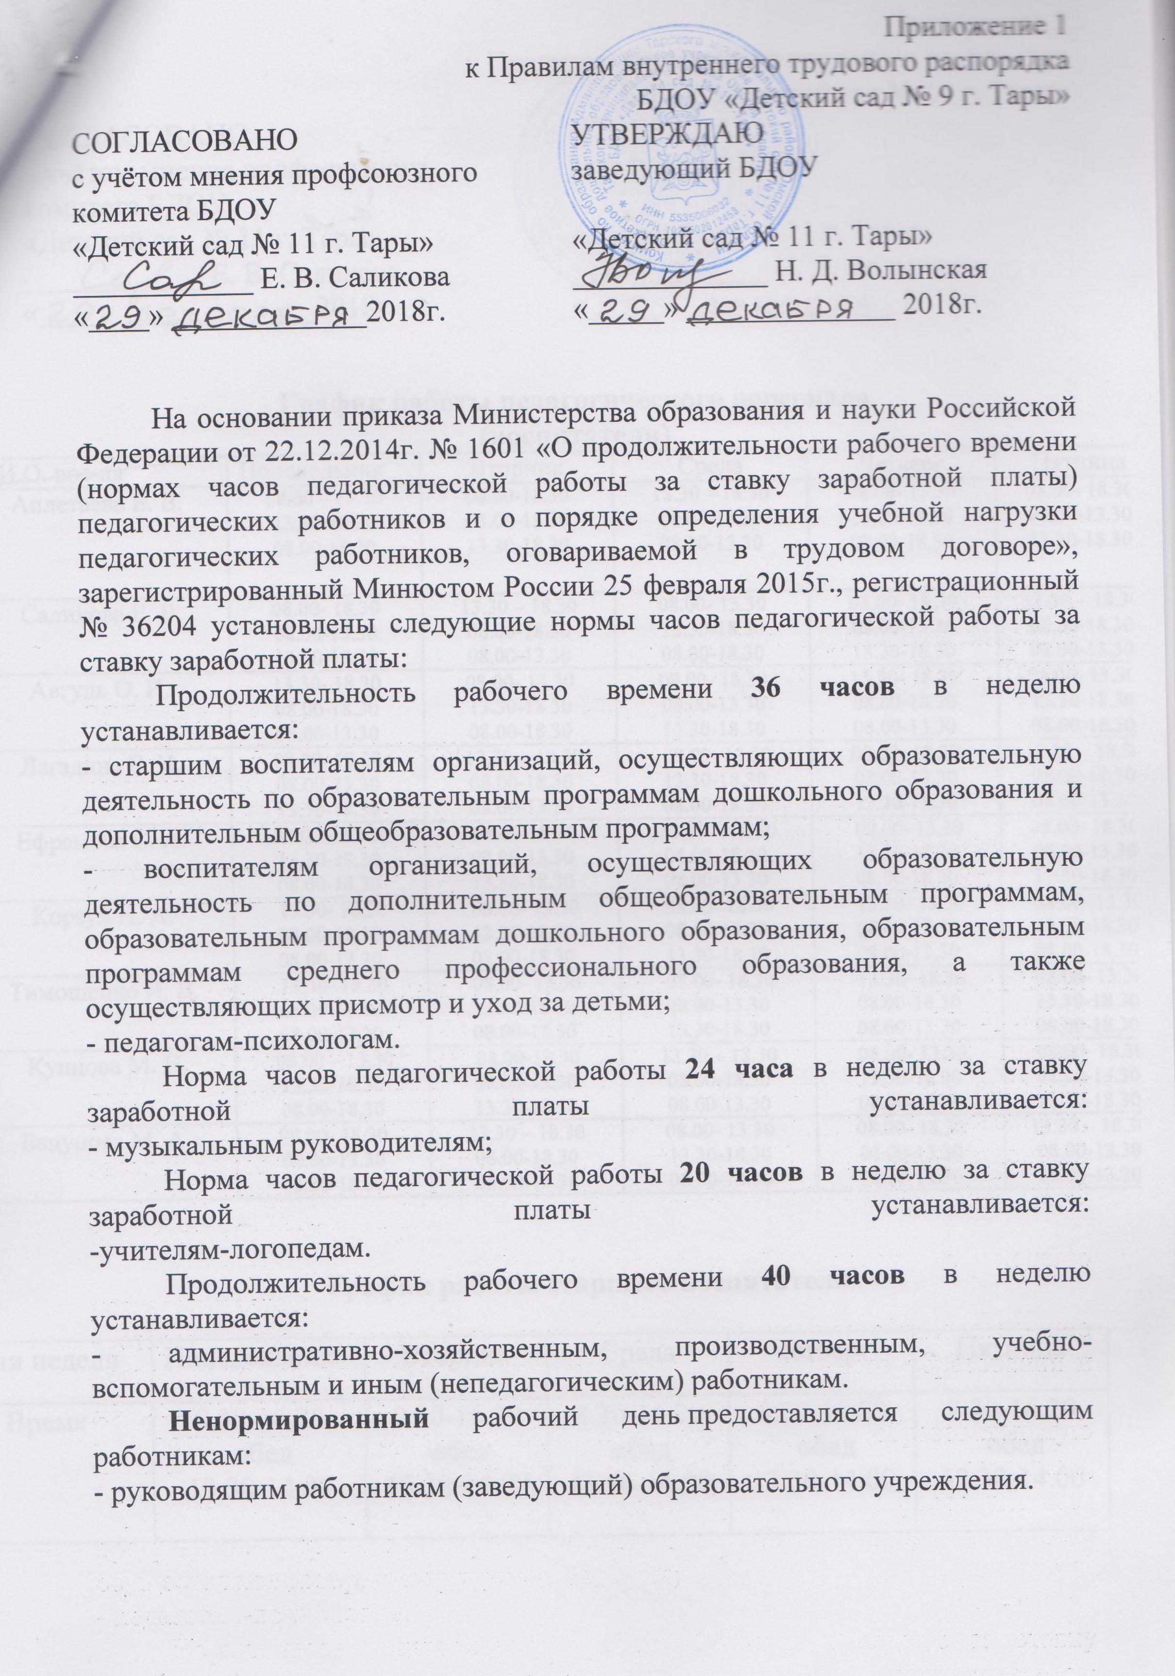

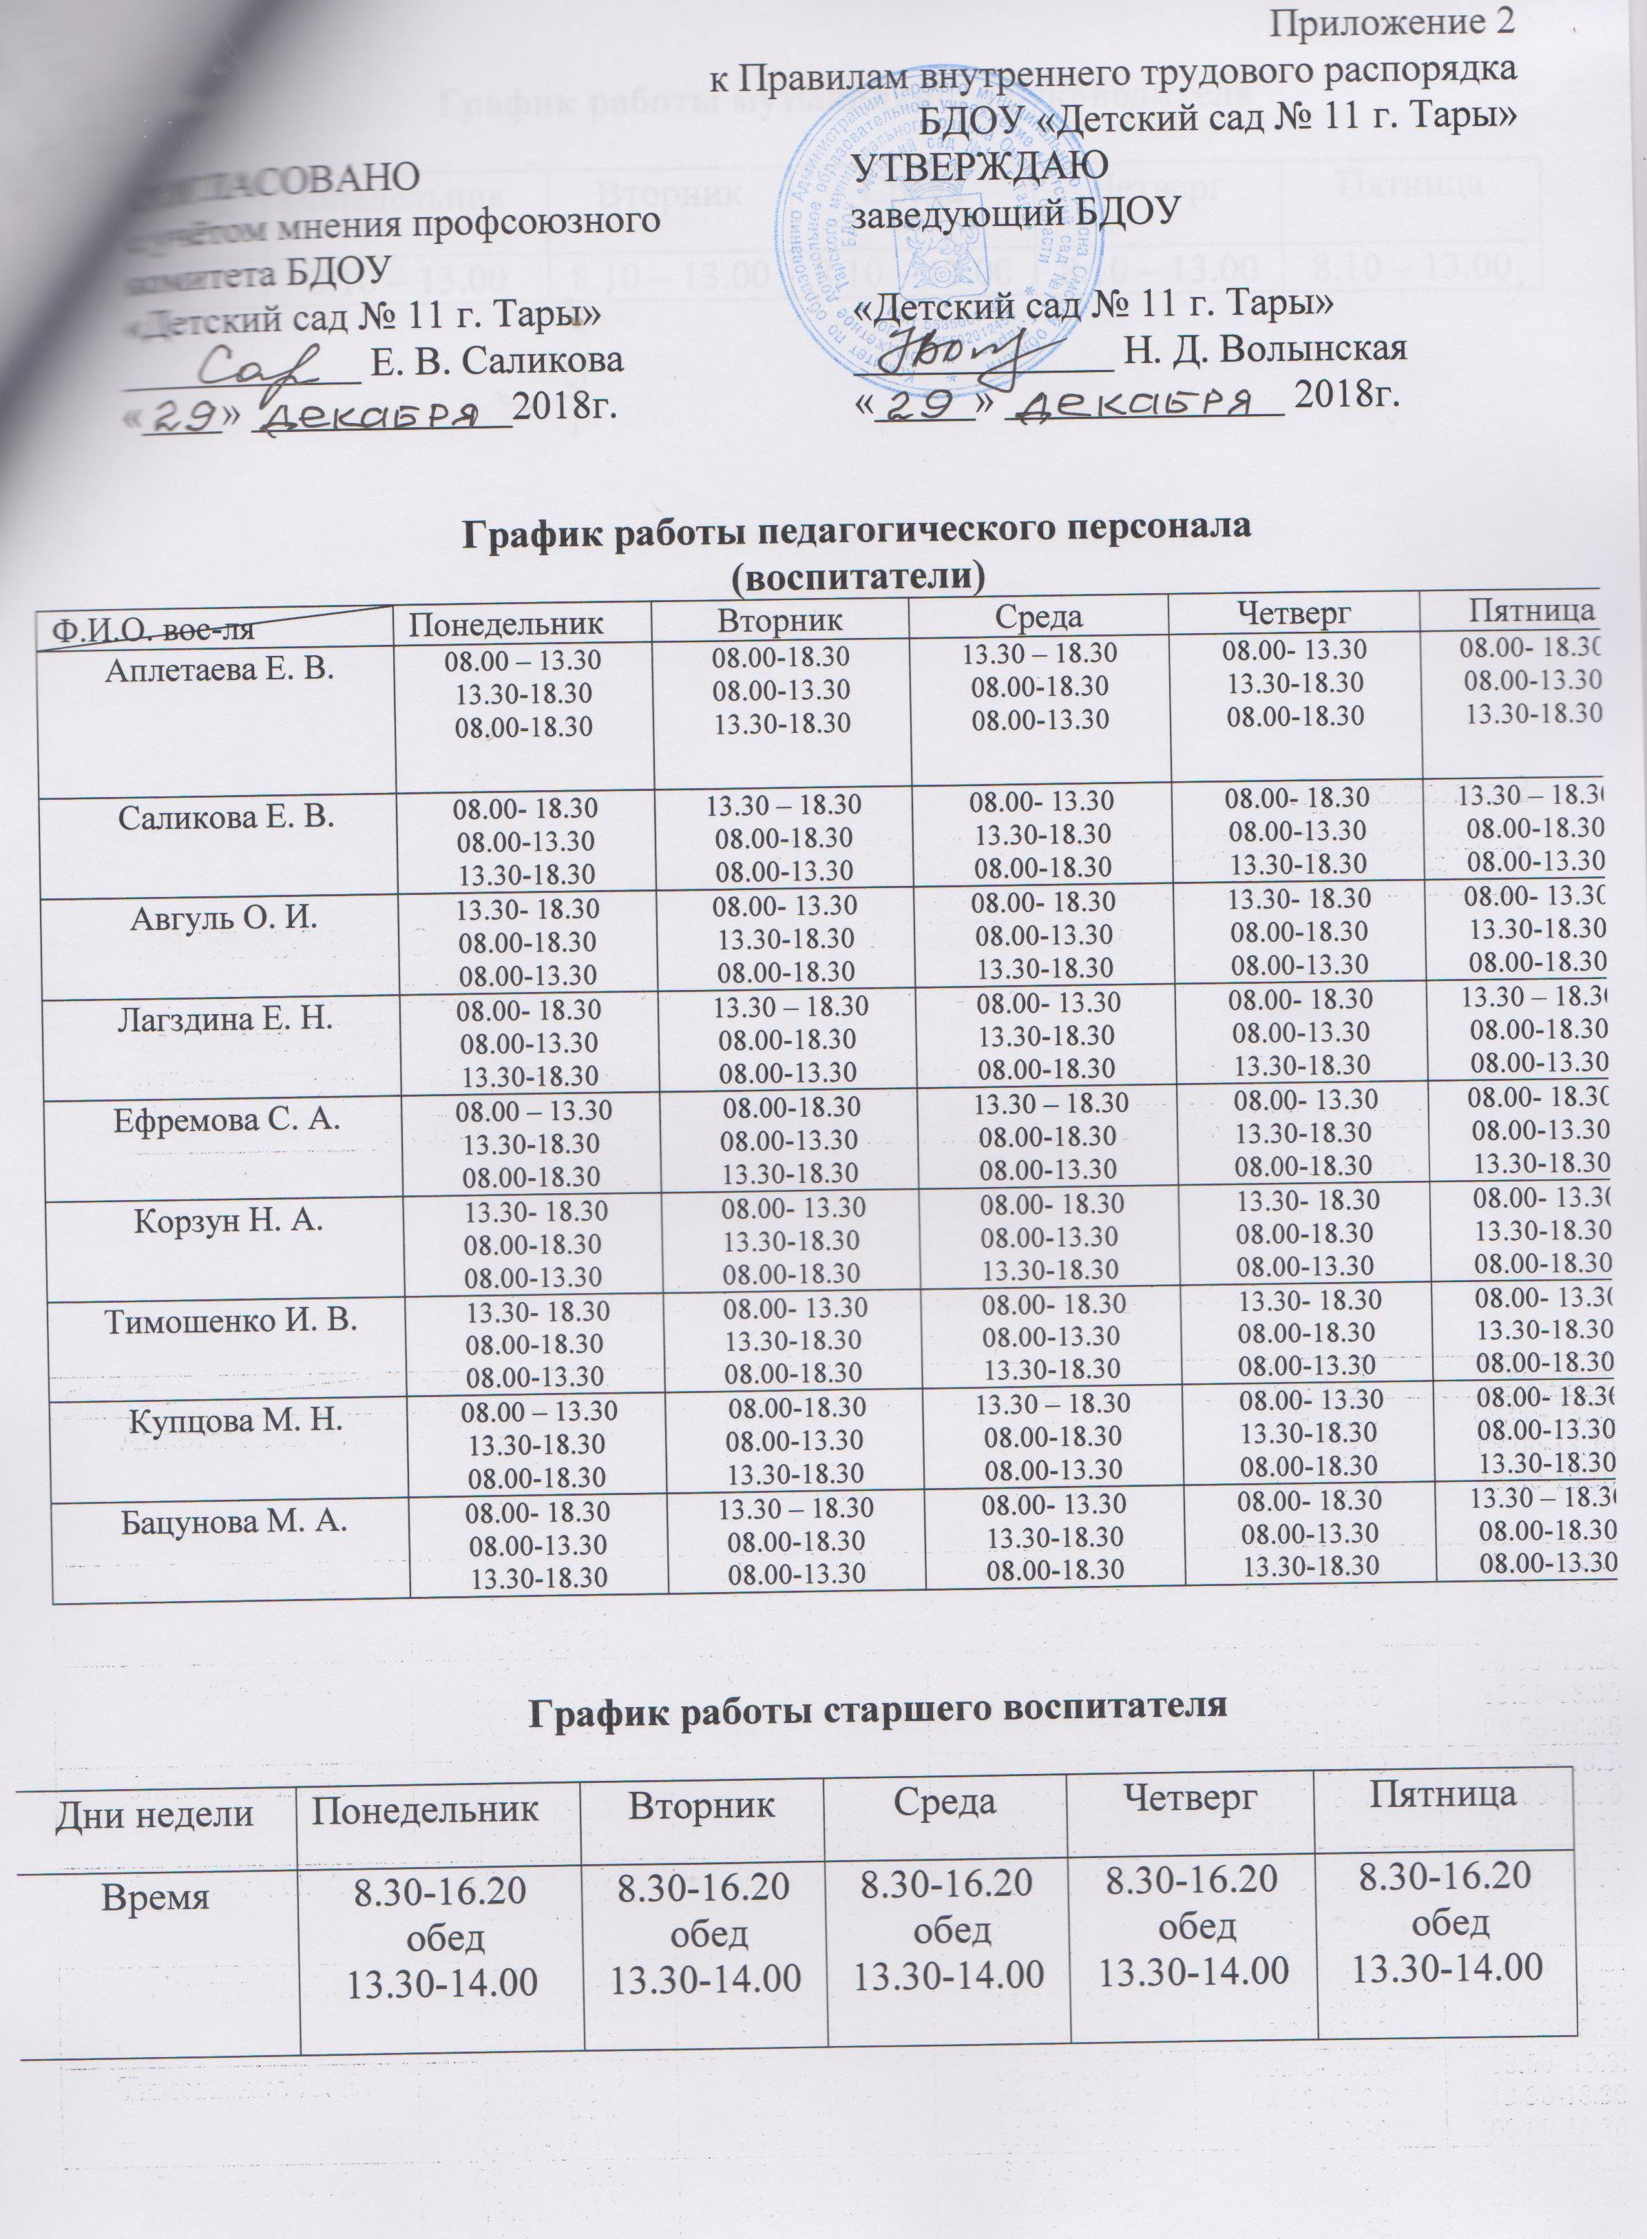

График работы музыкального руководителя

Дни недели | Понедельник | Вторник | Среда | Четверг | Пятница
Время | 8.10 – 13.00 | 8.10 – 13.00 | 8.10 – 13.00 | 8.10 – 13.00 | 8.10 – 13.00

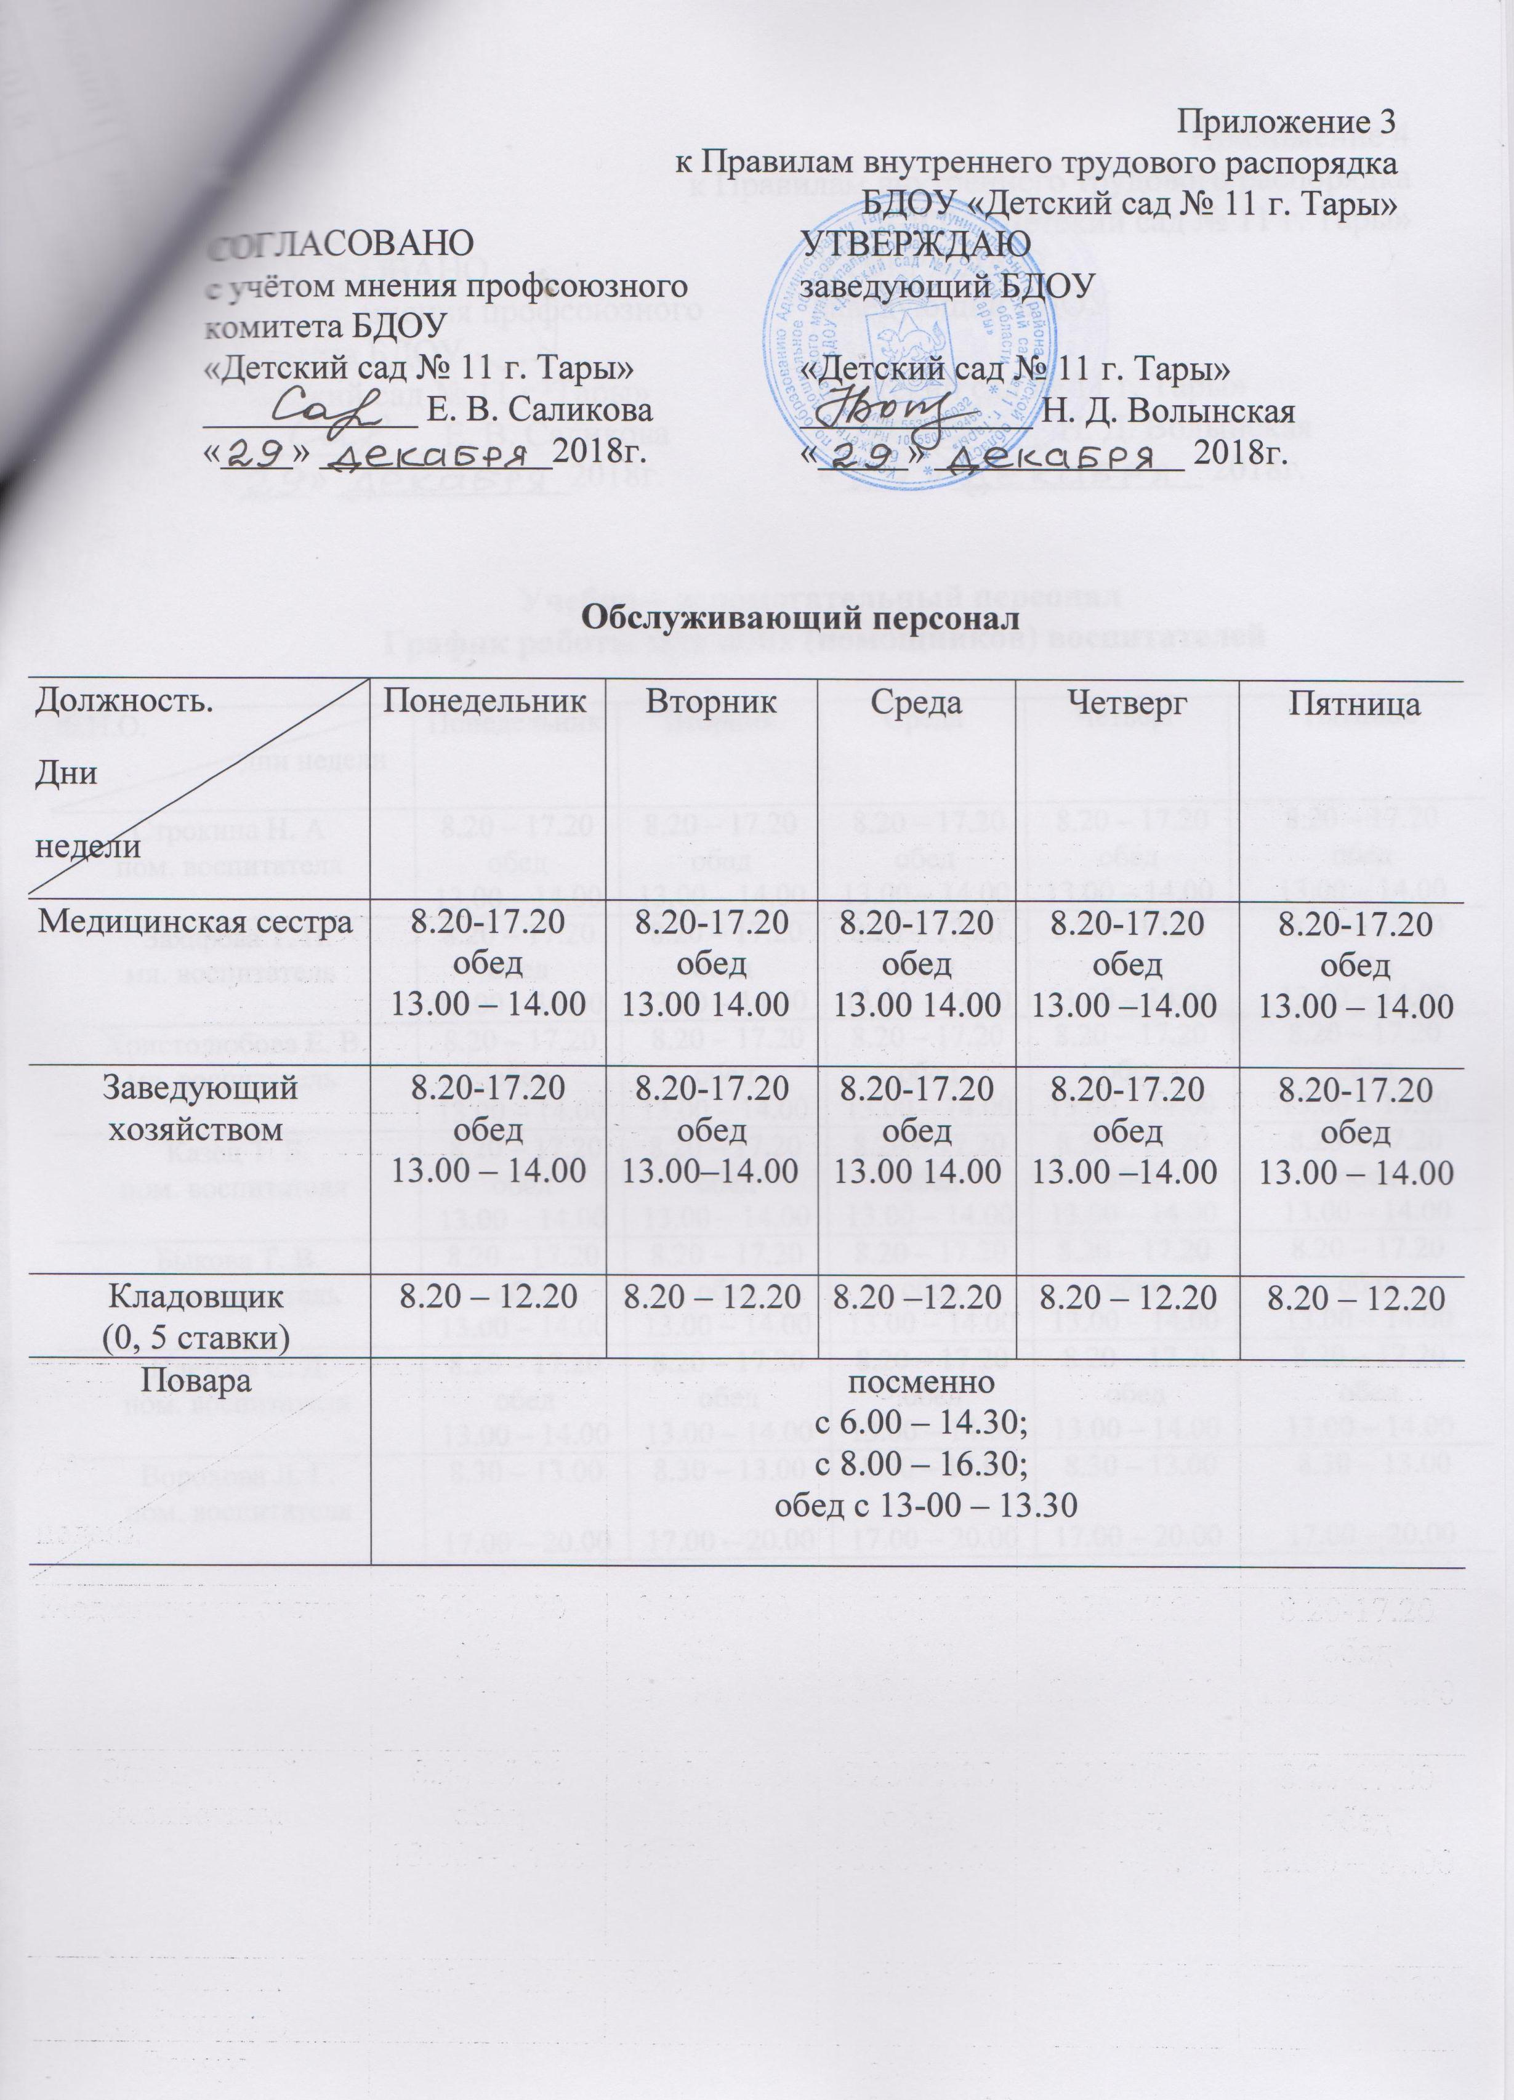

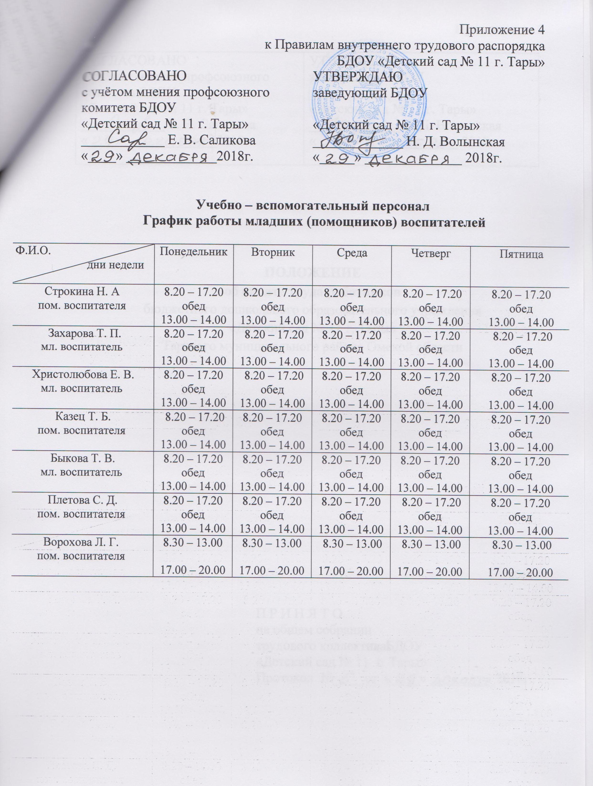

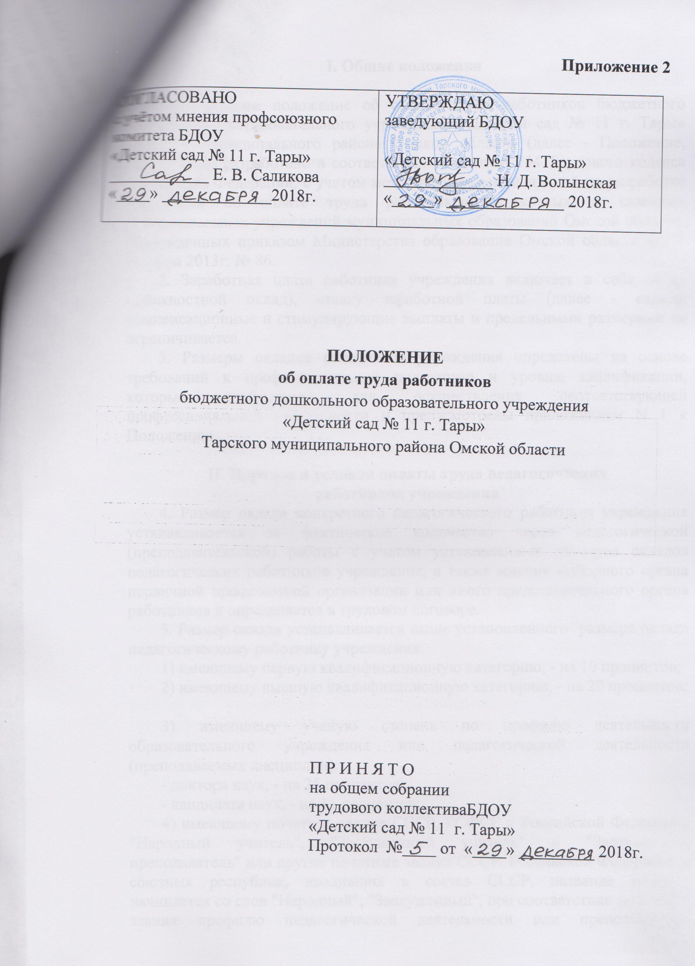

I. Общие положения

1. Настоящее положение об оплате труда работников бюджетного дошкольного образовательного учреждения «Детский сад № 11 г. Тары» Тарского муниципального района Омской области (далее - Положение, учреждения) разработано в соответствии со статьей 144 Трудового кодекса Российской Федерации, с учетом методических рекомендаций по разработке положений об оплате труда работников бюджетных и казенных образовательных учреждений муниципальных образований Омской области, утвержденных приказом Министерства образования Омской области от 16 декабря 2013г. № 86.
2. Заработная плата работника учреждения включает в себя оклад (должностной оклад), ставку заработной платы (далее - оклад), компенсационные и стимулирующие выплаты и предельными размерами не ограничивается.
3. Размеры окладов работников учреждения определены на основе требований к профессиональной подготовке и уровню квалификации, которые необходимы для осуществления соответствующей профессиональной деятельности и предусмотрены приложением N 1 к Положению.

II. Порядок и условия оплаты труда педагогических
работников учреждения
4. Размер оклада конкретного педагогического работника учреждения устанавливается за фактическое количество часов педагогической (преподавательской) работы с учетом установленных размеров окладов педагогических работников учреждения, а также мнения выборного органа первичной профсоюзной организации или иного представительного органа работников и определяется в трудовом договоре.
5. Размер оклада устанавливается выше установленного размера оклада педагогическому работнику учреждения:
1) имеющему первую квалификационную категорию, - на 10 процентов;
2) имеющему высшую квалификационную категорию, - на 20 процентов;

3) имеющему ученую степень по профилю деятельности образовательного учреждения или педагогической деятельности (преподаваемых дисциплин):
- доктора наук, - на 25 процентов;
- кандидата наук, - на 15 процентов;
4) имеющему почетное звание СССР, РСФСР и Российской Федерации "Народный учитель", "Заслуженный учитель" и "Заслуженный преподаватель" или другие почетные звания СССР, Российской Федерации и союзных республик, входивших в состав СССР, название которых начинается со слов "Народный", "Заслуженный", при соответствии почетного звания профилю педагогической деятельности или преподаваемых дисциплин, - на 10 процентов;
5) имеющему почетное звание СССР, РСФСР и Российской Федерации "Заслуженный тренер", "Заслуженный мастер спорта", "Мастер спорта международного класса", "Гроссмейстер по шахматам (шашкам)" (для учреждения дополнительного образования), - на 10 процентов;
6) поступившему впервые на работу (по основному месту работы) в учреждение в соответствии с уровнем образования и (или) квалификацией согласно полученному документу об образовании и (или) о квалификации, в первые три года работы, - на 20 - 60 процентов;
7) осуществляющему работу с обучающимися с ограниченными возможностями здоровья (для общеобразовательных, дошкольных учреждений):
- в группах (классах) компенсирующей направленности, - на 20 процентов;
- в группах (классах) комбинированной направленности (инклюзивных), при наличии обучающихся с ограниченными возможностями здоровья:
- глухих, слепых, имеющих нарушения опорно-двигательного аппарата, умеренную, тяжелую степень умственной отсталости, сложную структуру дефекта (не менее 3 человек), - на 20 процентов;
- слабовидящих, слабослышащих, имеющих тяжелые нарушения речи, легкую степень умственной отсталости (не менее 4 человек), - на 17 процентов;
- имеющих задержку психического развития (не менее 5 человек), - на 15 процентов;
9) имеющему стаж педагогической работы:
- от 1 года до 5 лет, - на 10 процентов;
- от 5 лет до 10 лет, - на 15 процентов;
- свыше 10 лет, - на 20 процентов;
10) работающему с детьми, нуждающимися в длительном лечении, детьми-инвалидами, обучение которых по образовательным программам начального общего, основного общего и среднего общего образования организовано на дому или в медицинских организациях, - на 20 процентов.
6. В целях определения размера оклада конкретного педагогического работника учреждения выше установленного размера оклада, предусмотренного Положением, на основании подпункта 8 пункта 5 Положения, периоды, засчитываемые в стаж педагогической работы, суммируются.
Периоды работы педагогических работников учреждения до вступления в силу приказа Министерства здравоохранения и социального развития Российской Федерации от 5 мая 2008 года N 216н "Об утверждении профессиональных квалификационных групп должностей работников образования" засчитываются в стаж педагогической работы с учетом Перечня учреждений, организаций и должностей, время работы в которых засчитывается в стаж педагогической работы, предусмотренного приложением N 2 к Положению.
7. Педагогическим работникам учреждения устанавливаются компенсационные выплаты в порядке, предусмотренном разделом IX Положения.
8. Педагогическим работникам учреждения устанавливаются стимулирующие выплаты в порядке, предусмотренном разделом X Положения.

III. Порядок и условия оплаты труда работников,
занимающих должности учебно-вспомогательного персонала
учреждения (далее - работник учебно-вспомогательного
персонала учреждения)
9. Размер оклада конкретного работника учебно-вспомогательного персонала учреждения устанавливается с учетом установленных размеров окладов педагогических работников, а также мнения выборного органа первичной профсоюзной организации или иного представительного органа работников и определяется в трудовом договоре.
10. Размер оклада устанавливается выше установленного размера оклада работнику учебно-вспомогательного персонала учреждения, осуществляющему работу с обучающимися с ограниченными возможностями здоровья (для дошкольного учреждения), - на 15 - 20 процентов.
11. Работникам учебно-вспомогательного персонала учреждения устанавливаются компенсационные выплаты в порядке, предусмотренном разделом IX Положения.
12. Работникам учебно-вспомогательного персонала учреждения устанавливаются стимулирующие выплаты в порядке, предусмотренном разделом X Положения.

IV. Порядок и условия оплаты труда работников,
занимающих должности специалистов и служащих учреждения
(далее - служащие учреждения)
13. Размер оклада конкретного служащего учреждения устанавливается с учетом рекомендуемых размеров окладов служащих учреждения, а также мнения выборного органа первичной профсоюзной организации или иного представительного органа работников и определяется в трудовом договоре.
14. Размер оклада устанавливается выше установленного размера оклада служащему учреждения:
1) осуществляющему работу с обучающимися с ограниченными возможностями здоровья (для дошкольного учреждения), - на 15 - 20 процентов;
2) проживающему на территории сельского поселения Омской области или работающему в учреждении, расположенном на территории сельского поселения Омской области, - на 25 процентов.
15. Служащим учреждения устанавливаются компенсационные выплаты в порядке, предусмотренном разделом IX Положения.
16. Служащим устанавливаются стимулирующие выплаты в порядке, предусмотренном разделом X Положения.

V. Порядок и условия оплаты труда руководителей
структурных подразделений учреждения
17. Размер оклада конкретного руководителя структурного подразделения учреждения устанавливается с учетом установленных размеров окладов руководителей структурных подразделений учреждения, а также мнения выборного органа первичной профсоюзной организации или иного представительного органа работников и определяется в трудовом договоре.
18. Размер оклада устанавливается выше установленного размера оклада руководителю структурного подразделения учреждения:
1) осуществляющему работу с обучающимися с ограниченными возможностями здоровья (для дошкольного учреждения), - на 15 - 20 процентов;
2) проживающему на территории сельского поселения Омской области или работающему в учреждении, расположенном на территории сельского поселения Омской области, - на 25 процентов.
19. Руководителям структурных подразделений учреждения устанавливаются компенсационные выплаты в порядке, предусмотренном разделом IX Положения.
20. Руководителям структурных подразделений учреждения устанавливаются стимулирующие выплаты в порядке, предусмотренном разделом X Положения.

VI. Порядок и условия оплаты труда медицинских
работников учреждения
21. Размер оклада конкретного медицинского работника учреждения устанавливается с учетом установленных размеров окладов медицинских работников учреждения, а также мнения выборного органа первичной профсоюзной организации или иного представительного органа работников и определяется в трудовом договоре.
22. Размер оклада устанавливается выше установленного размера оклада медицинскому работнику учреждения:
1) имеющему вторую квалификационную категорию, - на 5 процентов;
2) имеющему первую квалификационную категорию, - на 10 процентов;
3) имеющему высшую квалификационную категорию, - на 15 процентов;
4) осуществляющему работу с обучающимися с ограниченными возможностями здоровья (для дошкольного учреждения), - на 25 процентов;
5) проживающему на территории сельского поселения Омской области или работающему в учреждении, расположенном на территории сельского поселения Омской области, - на 25 процентов.
23. Медицинским работникам учреждения устанавливаются компенсационные выплаты в порядке, предусмотренном разделом IX Положения.
24. Медицинским работникам учреждения устанавливаются стимулирующие выплаты в порядке, предусмотренном разделом X Положения.

VII. Порядок и условия оплаты труда работников,
осуществляющих профессиональную деятельность по профессиям
рабочих учреждения (далее - рабочие учреждения)
25. Размер оклада конкретного рабочего учреждения устанавливается с учетом установленных размеров окладов рабочих учреждения, а также мнения выборного органа первичной профсоюзной организации или иного представительного органа работников и определяется в трудовом договоре.
26. Рабочим учреждения устанавливаются компенсационные выплаты в порядке, предусмотренном разделом IX Положения.
27. Рабочим устанавливаются стимулирующие выплаты в порядке, предусмотренном разделом X Положения.

VIII. Условия оплаты труда заместителей руководителя учреждения
28. Условия оплаты труда заместителей руководителя учреждения определяются нормативным правовым актом Комитета по образованию Администрации Тарского муниципального района Омской области.
29. Премии по результатам работы за месяц, квартал, год заместителям руководителя учреждения выплачиваются с учетом результатов деятельности учреждения в соответствии с целевыми показателями, устанавливаемыми учреждением.
Максимальный размер премии по результатам работы за месяц, квартал, год заместителям руководителя в соответствующем периоде определяется учреждением в пределах фонда оплаты труда работников учреждения.
30. Заместителям руководителя учреждения устанавливается ежемесячная надбавка за качество выполняемых работ в соответствии со следующими показателями и в следующих размерах:
1) наличие ученой степени:
- доктор наук - 25 процентов оклада;
- кандидат наук - 15 процентов оклада;
2) наличие почетного звания СССР, РСФСР и Российской Федерации "Народный учитель", "Заслуженный учитель" и "Заслуженный преподаватель" или других почетных званий СССР, Российской Федерации и союзных республик, входивших в состав СССР, название которых начинается со слов "Народный", "Заслуженный", - 10 процентов оклада.

IX. Порядок, размеры и условия установления
компенсационных выплат
31. Компенсационные выплаты устанавливаются работникам учреждения в процентах к окладу или в абсолютных размерах, не превышающих десятикратный размер оклада, если иное не установлено федеральным законодательством.
32. Работникам учреждения устанавливаются следующие компенсационные выплаты:
1) выплаты работникам учреждения, занятым на работах с вредными и (или) опасными условиями труда;
2) выплаты по районному коэффициенту;
3) выплаты за работу в условиях, отклоняющихся от нормальных:
- при совмещении профессий (должностей);
- при сверхурочной работе;
- при работе в ночное время;
- при выполнении работ в других условиях, отклоняющихся от нормальных;
4) процентная надбавка за работу со сведениями, составляющими государственную тайну.
Размеры и условия осуществления компенсационных выплат закрепляются в настоящем Положении об оплате труда работников учреждения с учетом мнения выборного органа первичной профсоюзной организации или иного представительного органа работников и в трудовом договоре.
33. Компенсационные выплаты (за исключением выплаты по районному коэффициенту), установленные в процентном отношении, применяются к окладу, установленному конкретному работнику учреждения, без учета иных компенсационных и стимулирующих выплат.
Выплата по районному коэффициенту начисляется на всю сумму заработной платы.
34. Выплата работникам учреждения, занятым на работах с вредными и (или) опасными условиями труда, устанавливается в порядке и размерах, определенных законодательством Российской Федерации.
35. Процентная надбавка за работу со сведениями, составляющими государственную тайну, устанавливается в размере и порядке, определенном законодательством Российской Федерации.
36. Доплата за совмещение профессий (должностей) устанавливается работнику при совмещении им профессий (должностей). Размер доплаты и срок, на который она устанавливается, определяются по соглашению сторон трудового договора с учетом содержания и (или) объема дополнительной работы.
37. Доплата за расширение зон обслуживания устанавливается работнику при расширении зон обслуживания. Размер доплаты и срок, на который она устанавливается, определяются по соглашению сторон трудового договора с учетом содержания и (или) объема дополнительной работы.
38. Доплата за увеличение объема работы или исполнение обязанностей временно отсутствующего работника без освобождения от работы, определенной трудовым договором, устанавливается работнику в случае увеличения установленного ему объема работы или возложения на него обязанностей временно отсутствующего работника без освобождения от работы, определенной трудовым договором. Размер доплаты и срок, на который она устанавливается, определяются по соглашению сторон трудового договора с учетом содержания и (или) объема дополнительной работы.
39. Каждый час работы в ночное время оплачивается в повышенном размере по сравнению с работой в нормальных условиях, но не ниже размеров, установленных трудовым законодательством и иными нормативными правовыми актами, содержащими нормы трудового права.
Ночным считается время с 22 часов до 6 часов.
Размер повышения оплаты труда за работу в ночное время составляет не менее 35 процентов оклада за каждый час работы в ночное время.
Конкретные размеры повышения оплаты труда за работу в ночное время устанавливаются коллективным договором, локальным нормативным актом учреждения, принимаемым с учетом мнения выборного органа первичной профсоюзной организации или иного представительного органа работников, трудовым договором.
Расчет оклада за час работы определяется:
1) работникам учреждения, труд которых оплачивается по дневным окладам и часовым ставкам заработной платы, путем деления дневного оклада и часовой ставки заработной платы на соответствующую продолжительность рабочего дня (в часах), установленную законодательством для данной категории работников;
2) работникам учреждения, труд которых оплачивается по месячным окладам, путем деления месячного оклада на количество рабочих часов по календарю в данном месяце.
40. Доплата за работу в выходные и нерабочие праздничные дни производится работникам учреждения, привлекавшимся к работе в выходные и нерабочие праздничные дни.
Работа в выходной или нерабочий праздничный день оплачивается не менее чем в двойном размере:
1) сдельщикам - не менее чем по двойным сдельным расценкам;
2) работникам учреждения, труд которых оплачивается по дневным и часовым ставкам заработной платы, - в размере не менее двойной дневной или часовой ставки заработной платы;
3) работникам учреждения, получающим оклад, - в размере не менее одинарной дневной или часовой ставки заработной платы (части оклада за день или час работы) сверх оклада, если работа в выходной или нерабочий праздничный день производилась в пределах месячной нормы рабочего времени, и в размере не менее двойной дневной или часовой ставки заработной платы (части оклада за день или час работы) сверх оклада, если работа производилась сверх месячной нормы рабочего времени.
Расчет оклада за час работы определяется:
1) работникам учреждения, труд которых оплачивается по дневным окладам и часовым ставкам заработной платы, путем деления дневного оклада и часовой ставки заработной платы на соответствующую продолжительность рабочего дня (в часах), установленную законодательством для данной категории работников;
2) работникам учреждения, труд которых оплачивается по месячным окладам, путем деления месячного оклада на количество рабочих часов по календарю в данном месяце.
41. Повышенная оплата сверхурочной работы определяется в соответствии со статьей 152 Трудового кодекса Российской Федерации.

X. Порядок и условия установления стимулирующих выплат
работникам учреждения
42. В пределах фонда оплаты труда работников учреждения (с учетом средств от приносящей доход деятельности, направленных учреждением на оплату труда работников) к окладам работников учреждения устанавливаются стимулирующие выплаты.
Стимулирующие выплаты устанавливаются распорядительным актом учреждения, изданным на основании решения комиссии учреждения по распределению стимулирующих выплат (далее - комиссия).
Состав комиссии утверждается распорядительным актом учреждения.
В состав комиссии в обязательном порядке включается представитель выборного органа первичной профсоюзной организации или иного представительного органа работников.
43. Размеры и условия осуществления стимулирующих выплат работникам учреждения закрепляются в настоящем Положении об оплате труда работников учреждения и в трудовом договоре и устанавливаются в процентном отношении или в абсолютных размерах, не превышающих десятикратный размер оклада.
44. Стимулирующие выплаты, установленные в процентном отношении, применяются к окладам, установленным конкретному работнику учреждения, без учета иных компенсационных и стимулирующих выплат.
45. Установленный перечень наименований стимулирующих выплат, показателей, при достижении которых стимулирующие выплаты производятся, а также установленные размеры стимулирующих выплат работникам учреждения приведены в приложении N 3 к Положению.

XI. Заключительные положения
46. В случае задержки выплаты работникам учреждения заработной платы на срок более 15 дней работникам учреждения, известившим работодателя в письменной форме о приостановке работы, оплата труда осуществляется в соответствия с Соглашением о социальном партнерстве на 2016 – 2018 годы между Правительством Омской области, Омским областным союзом организаций профсоюзов «Федерация омских профсоюзов», «Союзом «Омское Региональное объединение работодателей» от 20 февраля 2013 года №8-с».
47. Размеры окладов по должностям служащих (профессиям рабочих), которые не определены Положением, устанавливаются локальным нормативным актом учреждения на основе требований к профессиональной подготовке и уровню квалификации, которые необходимы для осуществления соответствующей профессиональной деятельности.
48. Оплата труда работников учреждения, занятых по совместительству, а также на условиях неполного рабочего времени, производится пропорционально отработанному времени либо в зависимости от выполненного объема работ.
Определение размеров заработной платы по основной должности, а также по должности, занимаемой в порядке совместительства, производится раздельно по каждой из должностей.

Приложение № 1

к Положению об оплате труда

работников бюджетного дошкольного образовательного

учреждения «Детский сад № 11 г. Тары»

Тарского муниципального района Омской области

РАЗМЕРЫ
окладов (должностных окладов), ставок заработной платы (далее - оклад) работников бюджетного дошкольного образовательного
учреждения «Детский сад № 11 г. Тары»
Тарского муниципального района Омской области
(далее - учреждение)

N п/п | Категория работников | Наименование должности |  | Рекомендуемый размер оклада (в рублях)

I. Дошкольные образовательные учреждения
1 | Педагогические работники<1> | 1 квалификационный уровень
 |  | Музыкальный руководитель |  | 7185
 |  | 3 квалификационный уровень<2>
 |  | Воспитатель |  | 7590
 |  | 4 квалификационный уровень
 |  | Старший воспитатель |  | 7770
2 | Работники, занимающие должности учебно-вспомогательного персонала<3> | Профессиональная квалификационная группа должностей работников учебно-вспомогательного персонала первого уровня
 |  | 1 квалификационный уровень
 |  | Помощник воспитателя |  | 5778
Профессиональная квалификационная группа должностей работников учебно-вспомогательного
персонала второго уровня
 |  | 1 квалификационный уровень
 |  | Младший воспитатель |  | 5964
 |  | 2 квалификационный уровень
 |  | Младший воспитатель |  | 6281
3 | Работники, занимающие должности специалистов и служащих | Профессиональная квалификационная группа "Общеотраслевые должности служащих второго уровня"
 |  | 2 квалификационный уровень
 |  | Заведующий хозяйством |  | 5934
4 | Медицинские работники | Профессиональная квалификационная группа "Средний медицинский персонал и фармацевтический персонал"
 |  | 1 квалификационный уровень
 |  | 3 квалификационный уровень
 |  | Медицинская сестра |  | 6405
5 | Работники, осуществляющие профессиональную деятельность по профессиям рабочих | Профессиональная квалификационная группа "Общеотраслевые профессии рабочих первого уровня"
 |  | 1 квалификационный уровень
 |  | Наименование профессий рабочих, по которым предусмотрено присвоение 1, 2, 3 квалификационных разрядов в соответствии с Единым тарифно-квалификационным справочником работ и профессий рабочих |  | 5140 (3 разряд)  4784  4784  5140 (3 разряд)  5316 (4разряд)
 |  | Электромонтер по ремонту и обслуживанию электрооборудования
 |  | Кастелянша
 |  | Кладовщик
 |  | Машинист по стирке и ремонту спец. одежды
 |  | Кухонный рабочий
 |  | Слесарь-сантехник
 |  | Рабочий по комплексному обслуживанию и ремонту зданий
 |  | Повар
 |  | Профессиональная квалификационная группа "Общеотраслевые профессии рабочих второго уровня"
 |  | 1 квалификационный уровень
 |  | Наименование профессий рабочих, по которым предусмотрено присвоение 4, 5 квалификационных разрядов в соответствии с Единым тарифно-квалификационным справочником работ и профессий рабочих
 |  | Хлораторщик
 |  | 2 квалификационный уровень
Наименование профессий рабочих, по которым предусмотрено присвоение 6, 7 квалификационных разрядов в соответствии с Единым тарифно-квалификационным справочником работ и профессий рабочих

Электромонтер по ремонту и обслуживанию электрооборудования
 |  | 3 квалификационный уровень
 |  | Наименование профессий рабочих, по которым предусмотрено присвоение 8 квалификационного разряда в соответствии с Единым тарифно-квалификационным справочником работ и профессий рабочих
 |  | 4 квалификационный уровень
 |  | Наименование профессий рабочих, предусмотренных 1 - 3 квалификационными уровнями настоящей профессиональной квалификационной группы, выполняющих важные (особо важные) и ответственные (особо ответственные) работы
Примечание.
<1> Значения типовых размеров окладов установлены исходя из продолжительности рабочего времени (нормы часов педагогической работы за ставку заработной платы) педагогических работников.
<2> Распространяется на воспитателей групп дошкольного образования в муниципальных общеобразовательных учреждениях.
<3> Распространяется на работников групп дошкольного образования в муниципальных общеобразовательных учреждениях.
Приложение № 2

к Положению об оплате труда

работников бюджетного дошкольного образовательного

учреждения «Детский сад № 11 г. Тары»

Тарского муниципального района Омской области

ПЕРЕЧЕНЬ
учреждений, организаций и должностей, время работы
в которых засчитывается в педагогический стаж работников
образования
N п/п | Наименование учреждений и организаций | Наименование должностей
1 | Образовательные учреждения (в том числе образовательные учреждения высшего профессионального образования, высшие и средние военные образовательные учреждения, образовательные учреждения дополнительного профессионального образования (повышения квалификации специалистов)); учреждения здравоохранения и социального обеспечения: дома ребенка, детские санатории, клиники, поликлиники, больницы и др., а также отделения, палаты для детей в учреждениях для взрослых | Учителя, преподаватели, учителя-дефектологи, учителя-логопеды, логопеды, преподаватели-организаторы (основ безопасности жизнедеятельности, допризывной подготовки), руководители физического воспитания, старшие мастера, мастера производственного обучения (в том числе обучения вождению транспортных средств, работе на сельскохозяйственных машинах, работе на пишущих машинах и другой организационной технике), старшие методисты, методисты, старшие инструкторы-методисты, инструкторы-методисты (в том числе по физической культуре и спорту, по туризму), концертмейстеры, музыкальные руководители, старшие воспитатели, воспитатели, классные воспитатели,
 |  | социальные педагоги, педагоги-психологи, педагоги-организаторы, педагоги дополнительного образования, старшие тренеры-преподаватели, тренеры-преподаватели, старшие вожатые (пионервожатые), инструкторы по физкультуре, инструкторы по труду, директора (начальники, заведующие), заместители директоров (начальников, заведующих) по учебной, учебно-воспитательной, учебно-производственной, воспитательной, культурно-воспитательной работе, по производственному обучению (работе), по иностранному языку, по учебно-летной подготовке, по общеобразовательной подготовке, по режиму, заведующие учебной частью, заведующие (начальники) практикой, учебно-консультационными пунктами, логопедическими пунктами, интернатами, отделениями, отделами, лабораториями, кабинетами, секциями, филиалами, курсов и другими структурными подразделениями, деятельность которых связана с образовательным (воспитательным) процессом, методическим обеспечением; старшие дежурные по режиму, дежурные по режиму, аккомпаниаторы, культорганизаторы, экскурсоводы; профессорско-преподавательский состав (работа)

Примечание.
В стаж педагогической работы включается время работы в качестве учителей-дефектологов, логопедов, воспитателей в учреждениях здравоохранения и социального обеспечения для взрослых, методистов оргметодотдела республиканской, краевой, областной больницы.
В стаж педагогической работы засчитывается время нахождения граждан на военной службе по контракту из расчета один день военной службы за один день работы, а время нахождения граждан на военной службе по призыву – один день военной службы за два дня работы

Приложение № 3

к Положению об оплате труда

работников бюджетного дошкольного образовательного

учреждения «Детский сад № 11 г. Тары»

Тарского муниципального района Омской области

ПЕРЕЧЕНЬ

наименований стимулирующих выплат, показателей, при достижении которых стимулирующие выплаты производятся, а также размеры стимулирующих выплат работникам БДОУ «Детский сад № 11 г.Тары»
№ п/п | Наименование стимулирующей выплаты | Показатели, при достижении которых стимулирующие выплаты производятся | Рекомендуемый размер стимулирующей выплаты
1 | Ежемесячная надбавка за интенсивность и напряженность труда | Систематическое выполнение срочных и неотложных работ | До 100 процентов за каждый показатель
 |  | Работа с детьми из социально неблагополучных семей
 |  | Особый режим работы (связанный с обеспечением безаварийной, безотказной и бесперебойной работы инженерных и хозяйственно-эксплуатационных систем жизнеобеспечения учреждения)
2 | Ежемесячная надбавка за качество выполняемых работ* | Осуществление инновационной деятельности, ведение экспериментальной работы,  разработка и внедрение авторских программ | До 100 процентов за каждый показатель
 |  | Применение в образовательном процессе информационных технологий
 |  | Реализация дополнительных проектов (экскурсионные и экспедиционные программы, групповые и индивидуальные учебные проекты обучающих, социальные проекты, и др.)
 |  | Организация (участия) системных исследований, мониторинга индивидуальных достижений обучающихся
 |  | Динамика индивидуальных образовательных результатов (по результатам контрольных мероприятий, промежуточной и итоговой аттестации)
 |  | Реализация мероприятий, обеспечивающих взаимодействие с родителями воспитанников
 |  | Организация физкультурно-оздоровительной и спортивной работы
 |  | Применение в образовательном процессе здоровьесберегающих технологий
3 | Премия по итогам работы (за месяц, квартал, год) | Активное участие в работах по предупреждению и  ликвидации последствий  чрезвычайных ситуаций | До 100 процентов за каждый  показатель
 |  | Участие и результаты воспитанников в конкурсах, соревнованиях и др.
 |  | Участие и результаты участи учеников на олимпиадах, конкурсах, соревнованиях и др.
Создание элементов образовательной
инфраструктуры (оформление кабинета, групповых комнат, участков и пр.)
 |  | Выполнение задания особой важности и сложности
 |  | Организация работы по социальной адаптации воспитанников
 |  | Участие педагога в разработке и реализации основной образовательной программы
 |  | Непосредственное участие в реализации национальных проектов, федеральных, областных, муниципальных программ
 |  | Инициатива, творчество и применение в работе современных форм и методов организации труда
Активное участие в работе представительного органа
работников учреждения
 |  | Организация и проведение мероприятий, направленных на повышение авторитета и имиджа учреждения среди населения
4 | Ежемесячная надбавка за стаж работы по специальности медицинским работникам учреждения** | Наличие стажа работы:  - от 2 до 5 лет;  - от 5 до 10 лет;  - от 10 до 20 лет;  - свыше 20 лет | До 5 процентов  До 10 процентов  До 15 процентов  До 20 процентов
5 | Ежемесячная надбавка за стаж работы по занимаемой должности в учреждении руководителям структурных подразделений, служащим** | Наличие стажа работы:  - от 1 до 3 лет;  - от 3 до 5 лет;  - свыше 5 лет | До 5 процентов  До 10 процентов  До 15 процентов
6 | Ежемесячное денежное поощрение*** | Занятие в учреждении должностей:  - учебно-вспомогательных работников;  - медицинских работников;  - служащих;  - рабочих | 2000 руб.  1250 руб.  880 руб.  640 руб.
Примечание.
* Размеры ежемесячной надбавки за качество выполняемых работ по показателю результативность труда тренеров-преподавателей по спорту специализированных детско-юношеских спортивных школ олимпийского резерва определяются с учетом соотношения уровня соревнований, в которых участвовал спортсмен, результата участия спортсмена в соревнованиях, приведенного в следующей таблице.

** Периоды, засчитываемые в стаж работы, суммируются.
Стаж работы исчисляется календарно (в годах, месяцах, днях).
Время нахождения граждан на военной службе по контракту включается в стаж работы из расчета один день военной службы за один день работы, а время нахождения граждан на военной службе по призыву – один день военной службы за два дня работы.
Основным документом для установления стажа работы является трудовая книжка. В качестве дополнительных документов могут выступать надлежащим образом заверенные справки органов государственной власти, органов местного самоуправления, организаций, подтверждающие наличие обстоятельств, имеющих значение при определении стажа работы.
Стаж работы работника учреждения устанавливается распорядительным актом учреждения на основании решения комиссии по установлению трудового стажа, состав которой утверждается распорядительным актом учреждения.
*** Применяется в учреждении, реализующем образовательную программу дошкольного образования, в отношении работников, в чьи должностные обязанности входит обеспечение образовательного процесса по образовательной программе дошкольного образования, исходя из расчета за норму рабочего времени.

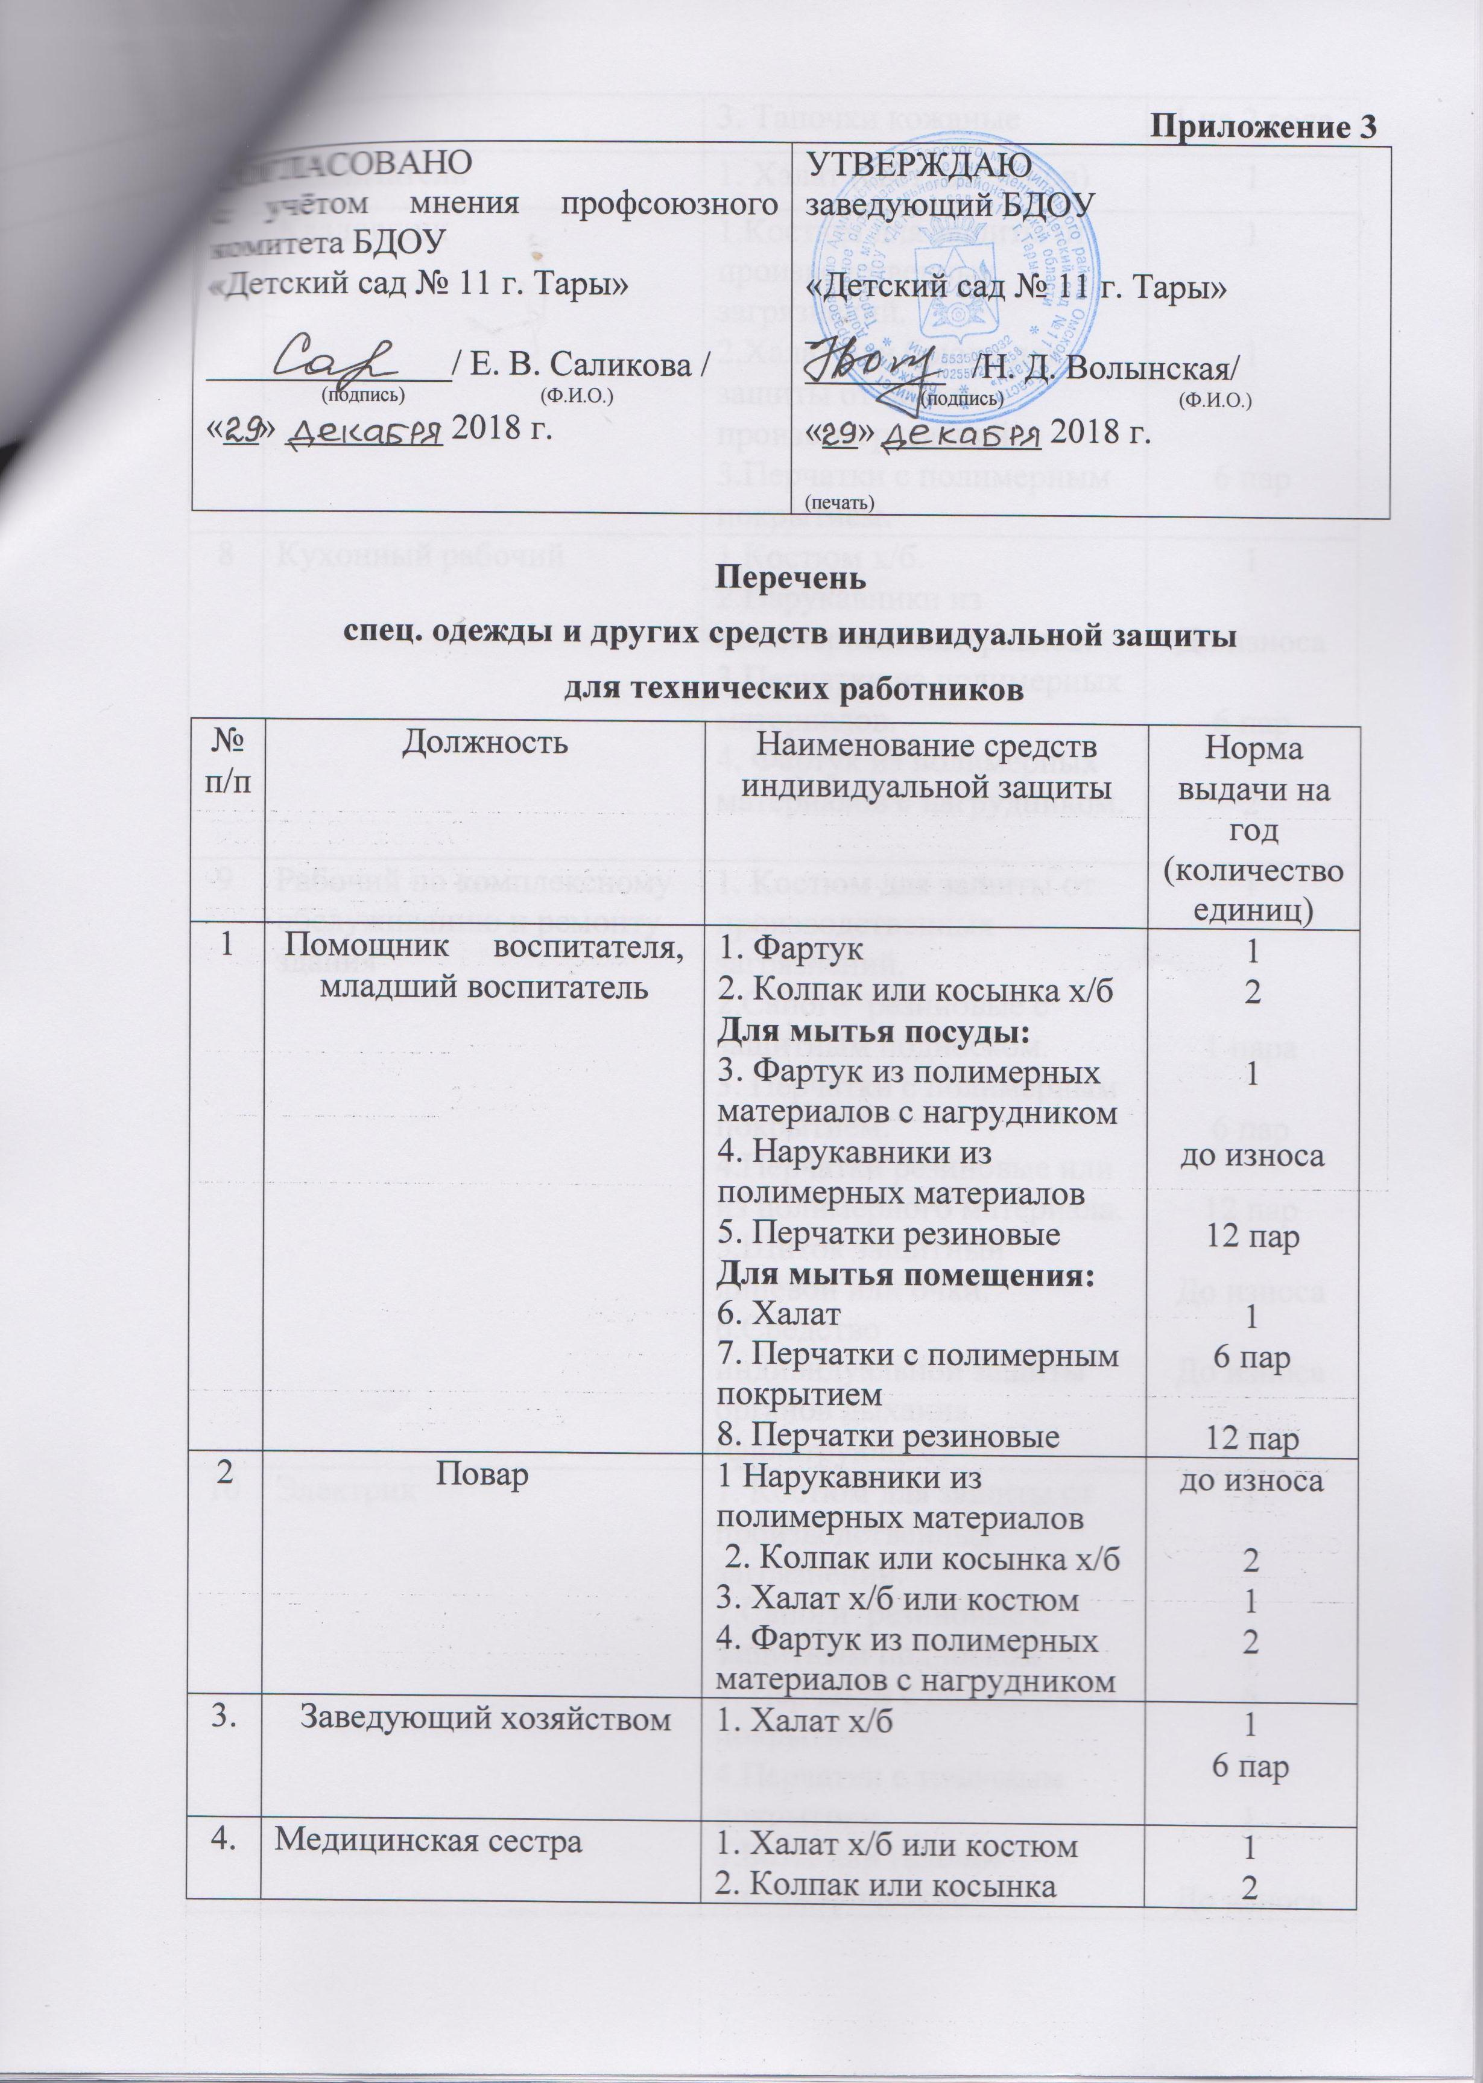

5. | Воспитатель | 1. Халат (светлых тонов) | 1
7 | Кладовщик | 1.Костюм для защиты от производственных загрязнений.  2.Халат или брюки для защиты от общих произв.загрязнений.  3.Перчатки с полимерным покрытием. | 1  1  6 пар
8 | Кухонный рабочий | 1.Костюм х/б.  2.Нарукавники из полимерных материалов.  3.Перчатки из полимерных материалов.  4. Фартук из полимерных материалов с нагрудником. | 1  До износа  6 пар  2
9 | Рабочий по комплексному обслуживанию и ремонту здания | 1. Костюм для защиты от производственных загрязнений.  2.Сапоги резиновые с защитным подноском.  3. Перчатки с полимерным покрытием.  4.Перчатки резиновые или  из полимерного материала.  5.Щиток защитный лицевой или очки.  6.Средство индивидуальной защиты органов дыхания (фильтрующее) | 1  1 пара  6 пар  12 пар  До износа  До износа
10 | Электрик | 1. Костюм для защиты от производственных загрязнений.  2.Сапоги резиновые с защитным подноском.  3. Перчатки с полимерным покрытием.  4.Перчатки с точечным покрытием.  5.Боты или галоши диэлектрические  6.Перчатки диэлектрические.  7.Щиток защитный лицевой.  8.Средство индивидуальной защиты органов дыхания. | 1  1  6  1  До износа  Дежурные  До износа  До износа

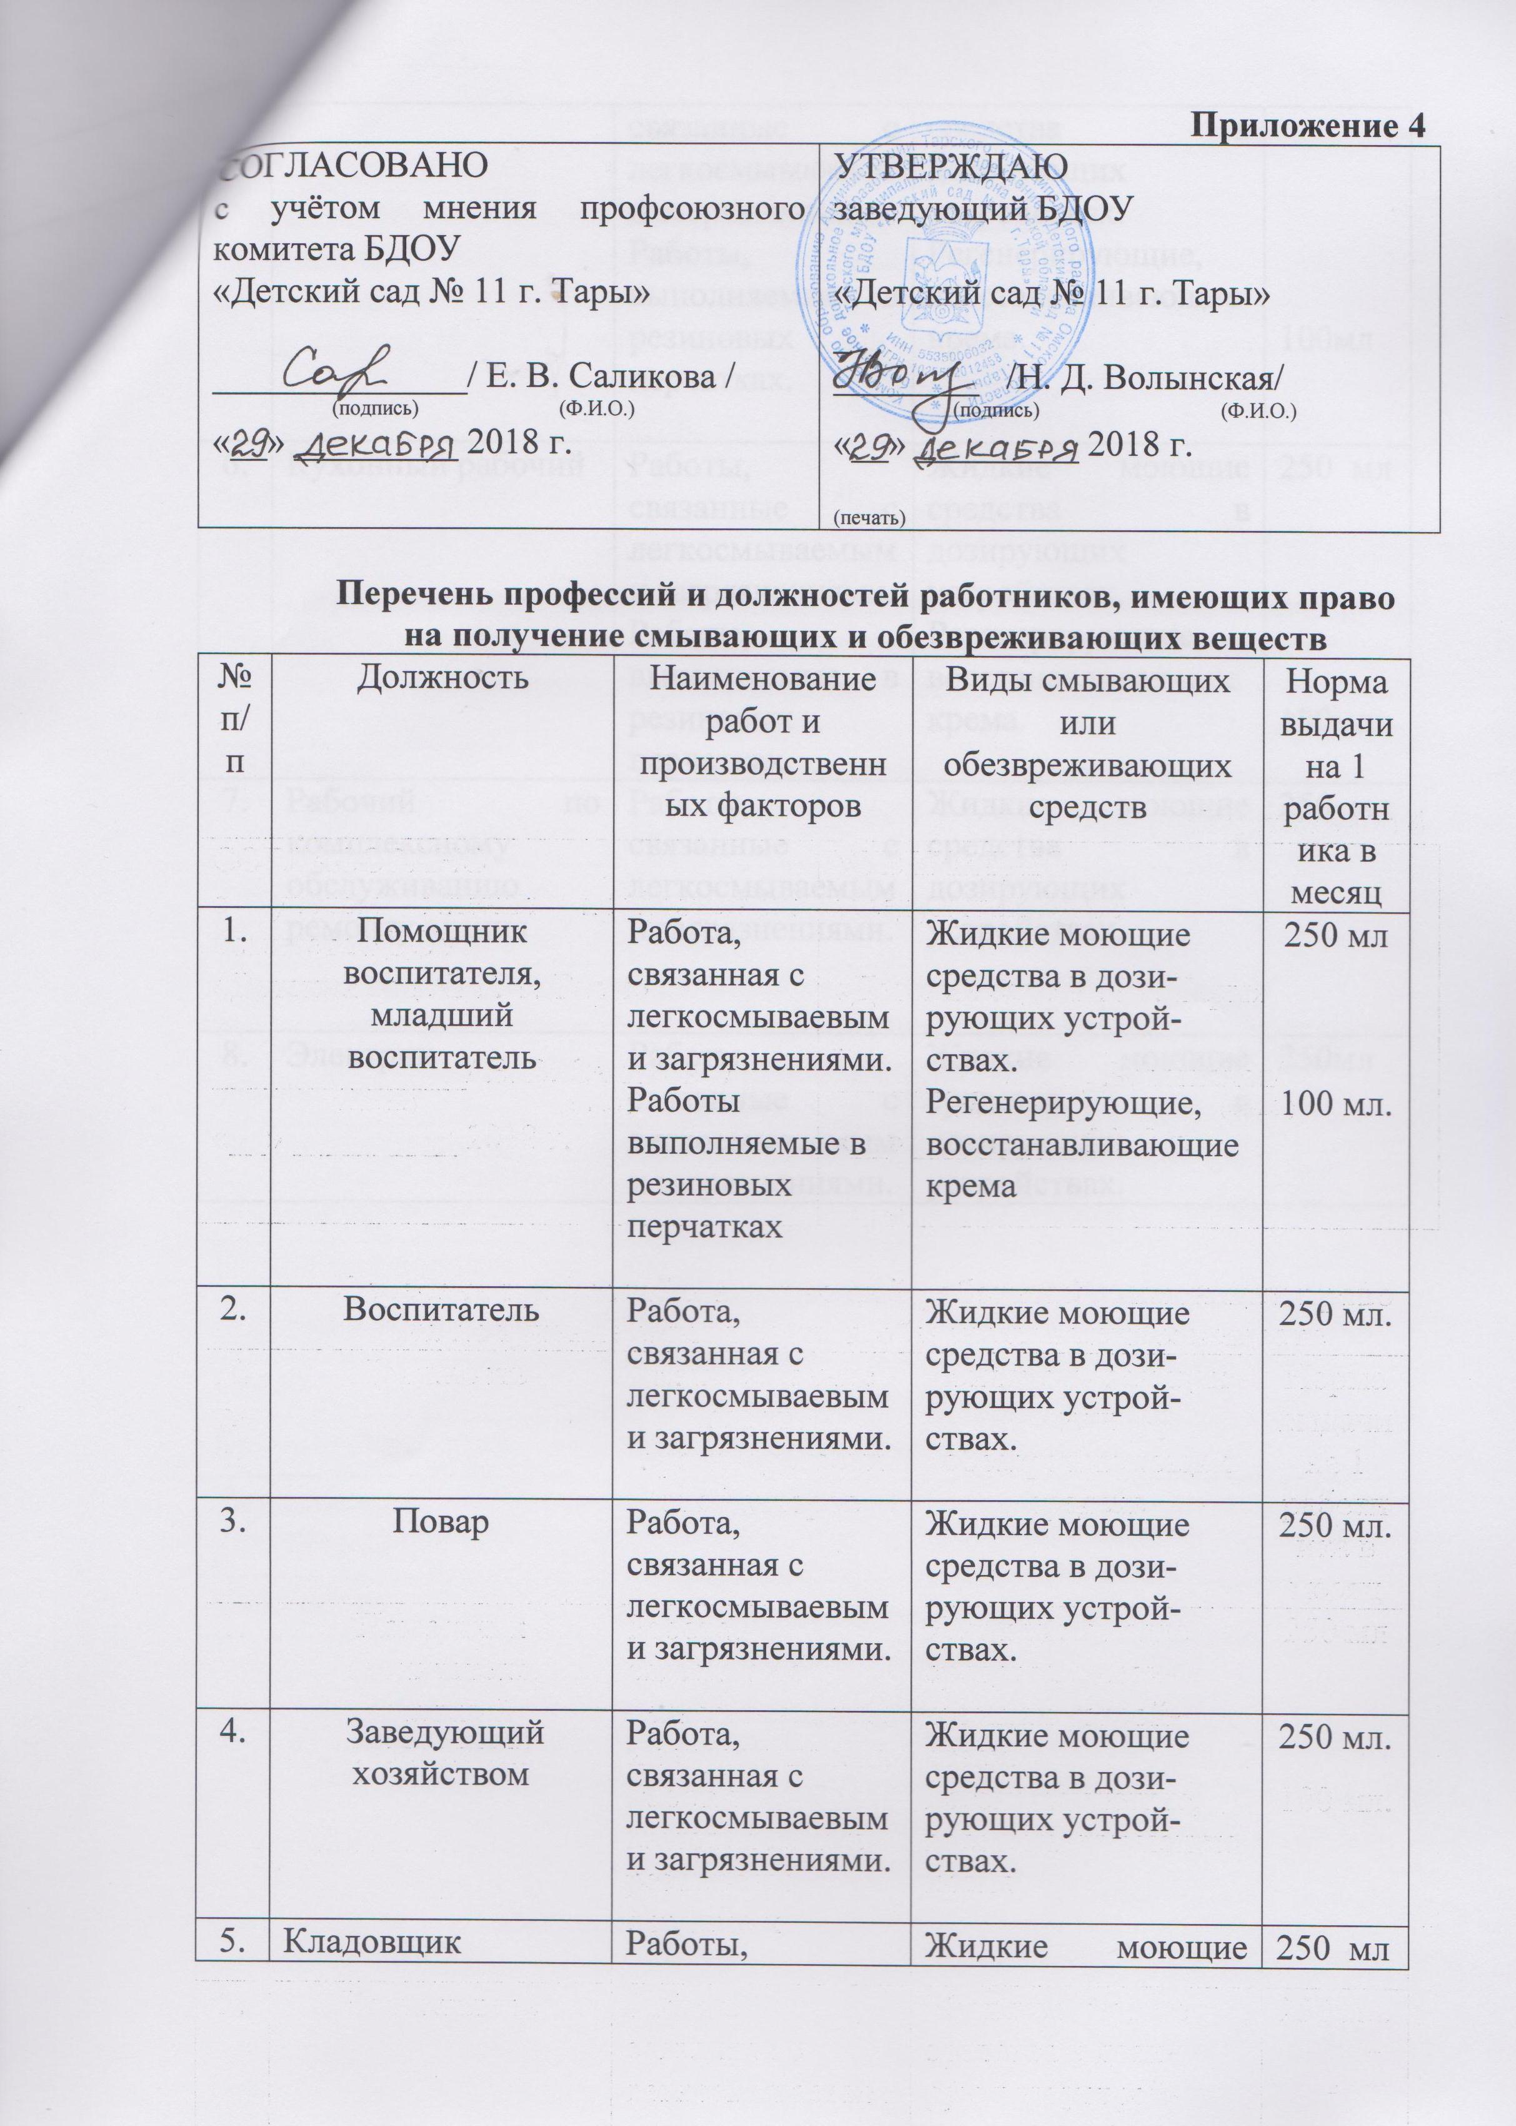

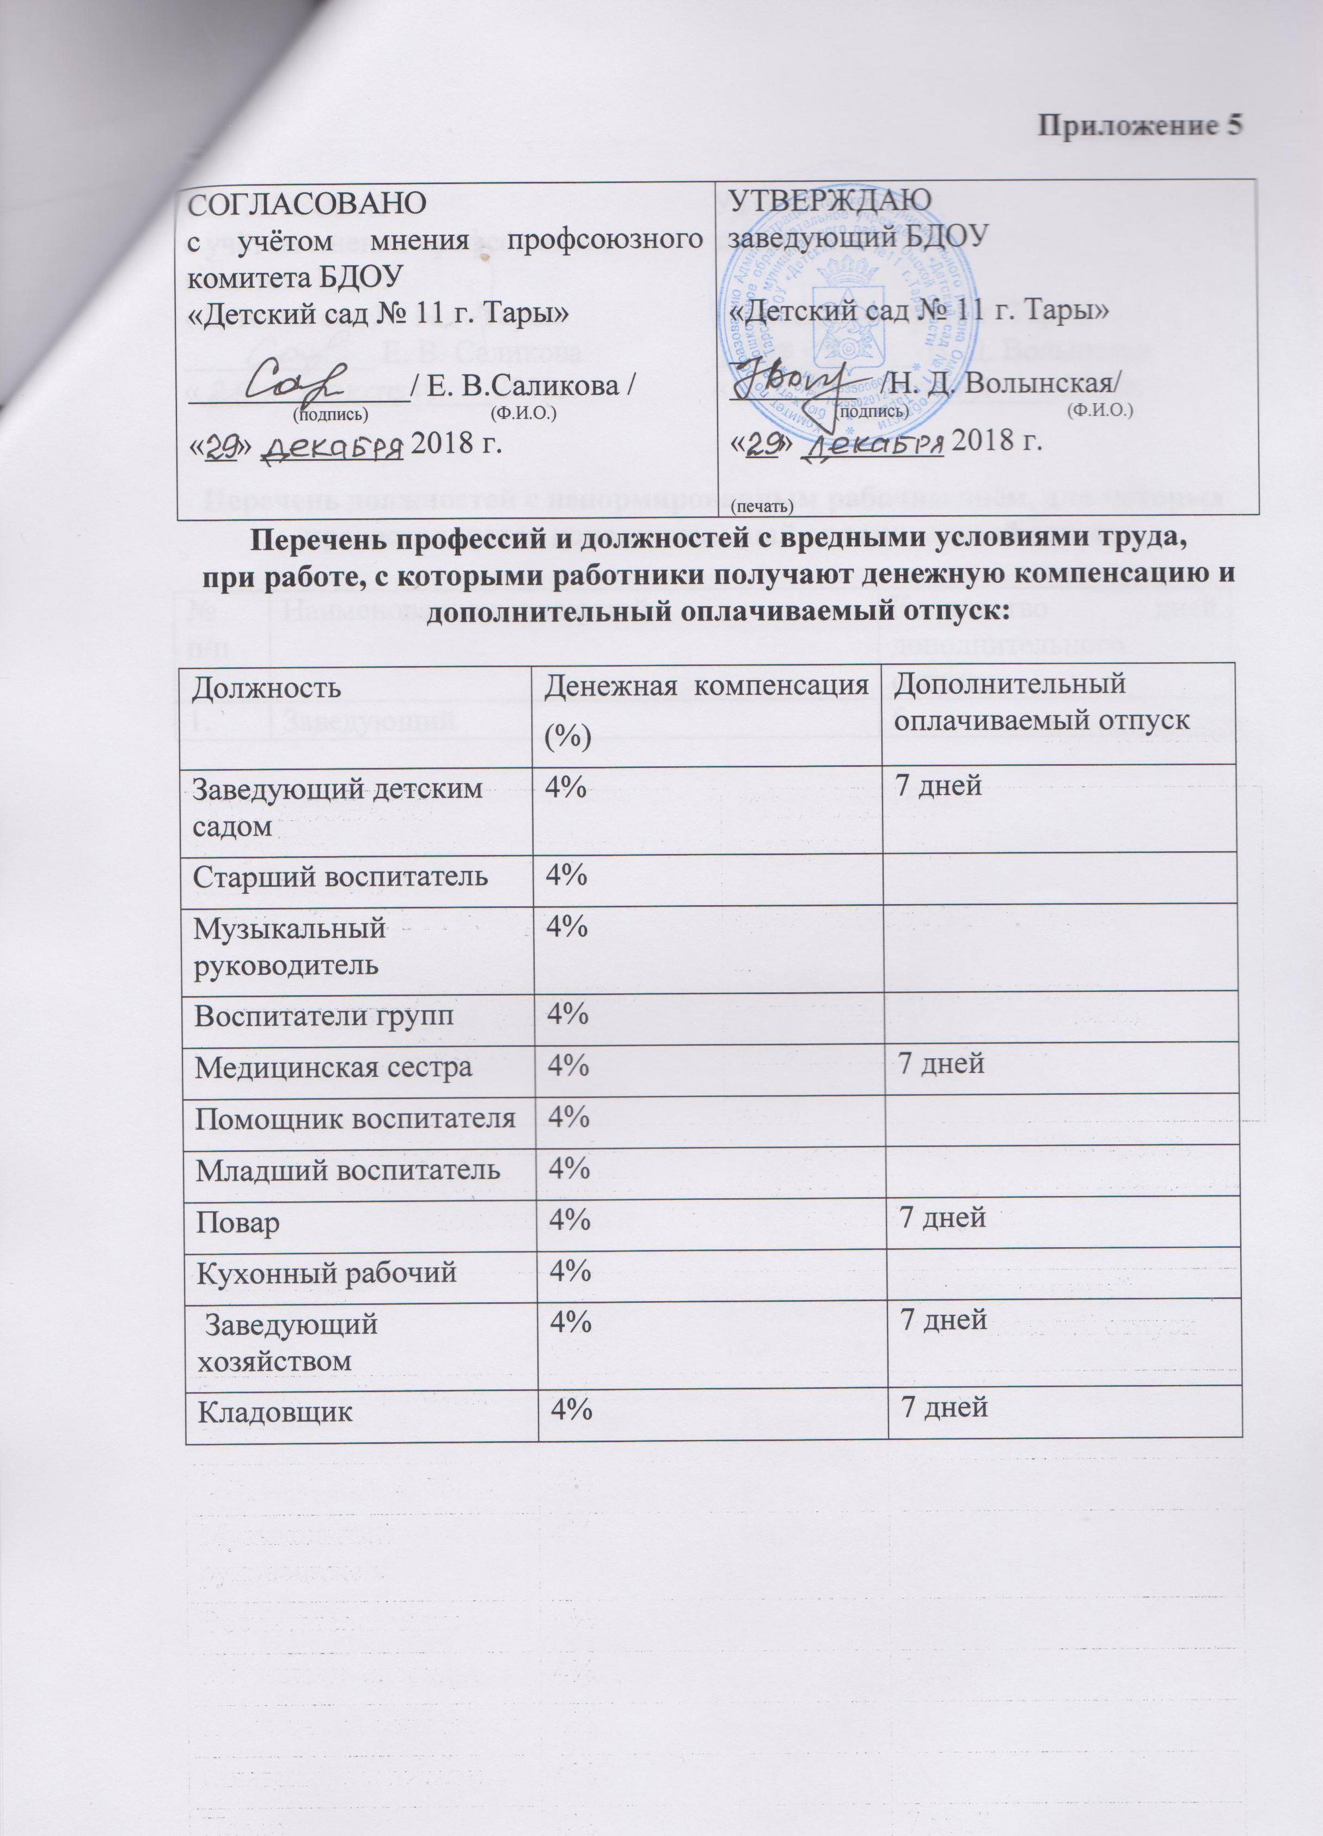 5. | Кладовщик | Работы, связанные с легкосмываемыми загрязнениями.  Работы, выполняемые в резиновых перчатках. | Жидкие моющие средства в дозирующих устройствах. Регенерирующие, восстанавливающие крема. | 250 мл  100мл
6. | Кухонный рабочий | Работы, связанные с легкосмываемыми загрязнениями.  Работы, выполняемые в резиновых перчатках. | Жидкие моющие средства в дозирующих устройствах.  Регенерирующие, восстанавливающие крема. | 250 мл  100мл
7. | Рабочий по комплексному обслуживанию ремонту здания | Работы, связанные с легкосмываемыми загрязнениями. | Жидкие моющие средства в дозирующих устройствах. | 250 мл
8. | Электрик | Работы, связанные с легкосмываемыми загрязнениями. | Жидкие моющие средства в дозирующих устройствах. | 250мл

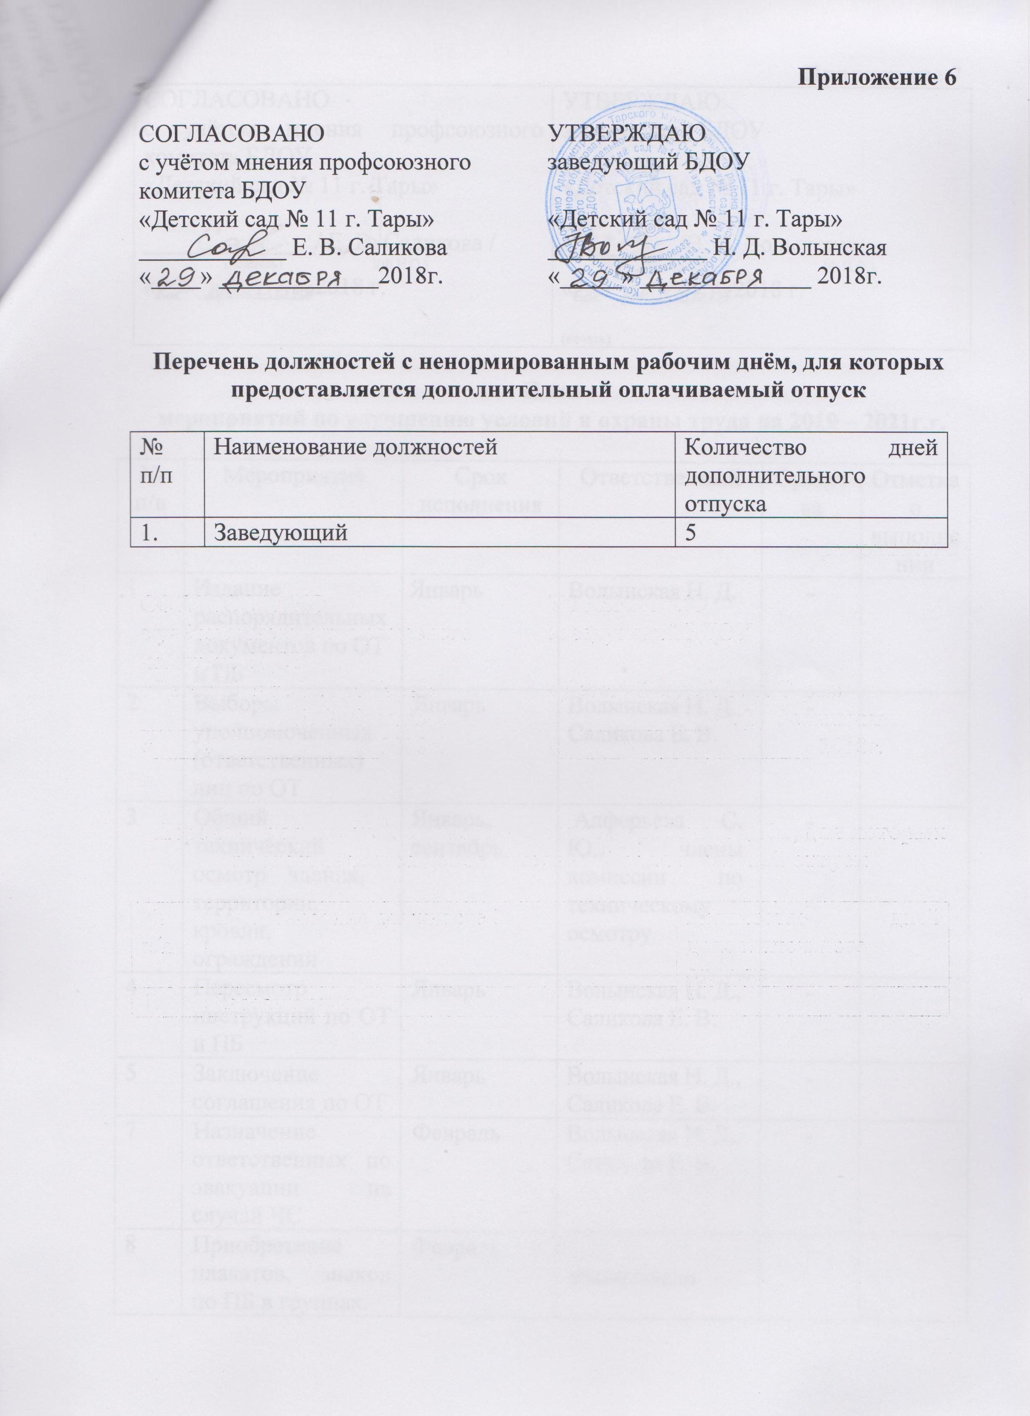

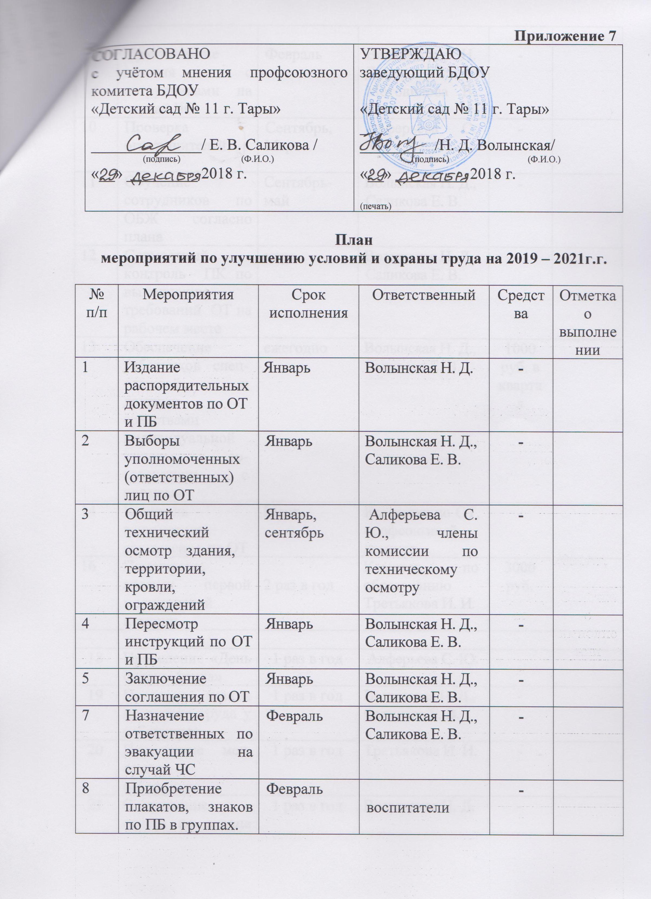

9 | Практические занятия с сотрудниками на случай ЧС | Февраль | Волынская Н. Д.,  Мотовилова В. В. | -
10 | Проверка огнетушителей | Сентябрь, Март | Алферьева С. Ю. | -
11 | Обучение сотрудников по ОБЖ согласно плана | Сентябрь-май | Волынская Н. Д.,  Саликова Е. В. | -
12 | Совместный контроль ПК по выполнению требований ОТ на рабочем месте | март | Волынская Н. Д.,  Саликова Е. В. | -
13 | Обеспечение работников спецодеждой и другими средствами индивидуальной защиты в соответствии с нормами | ежегодно | Волынская Н. Д.,  Саликова Е. В. | 1000 руб. в квартал
14 | Контроль выполнения соглашения по ОТ | Март | Комиссия по ОТ, профсоюзный комитет | -
16 | Пополнение аптечек первой медицинской помощи | 2 раз в год | Комитет по образованию  Третьякова И. И. | 3000 руб.
18 | Проведение «День охраны труда» | 1 раз в год | Алферьева С. Ю. | -
19 | Проверка знания по охране труда у работников | 1 раз в год | Волынская Н. Д.,  Саликова Е. В. | -
20 | Проведение мед. осмотр работников | 1 раз в год | Третьякова И. И. | -
21 | Составление отчета по охране труда | 1 раз в год | Волынская Н. Д. | -
23 | Проведение занятий по оказанию первой  доврачебной помощи пострадавшему | По плану работы ГО | Третьякова И. И. | -
24 | Проведение расследований несчастных случаев | по необходимости | Волынская Н. Д.,  Саликова Е. В.. | -
25 | Обновление уголка по охране труда | ежегодно | Алферьева С. Ю. | -
26 | По результатам специальной оценки условий труда заменить лампы в светильниках на более мощные | в течение года | Комитет по образованию,  Комиссия по ОТ; Волынская Н. Д.,  Саликова Е. В. | 30000 руб.
 | По результатам специальной оценки условий труда разработать режим труда и отдыха, с проведением гимнастических упражнений для поваров, младших воспитателей и помощников воспитателей | до марта 2019г. | Алферьева С. Ю.
27 | Обеспечение смывающими и обезвреживающими веществами | Один раз в  месяц | Комитет по образованию  Волынская Н. Д.,  Саликова Е. В. | 1000 руб. в квартал

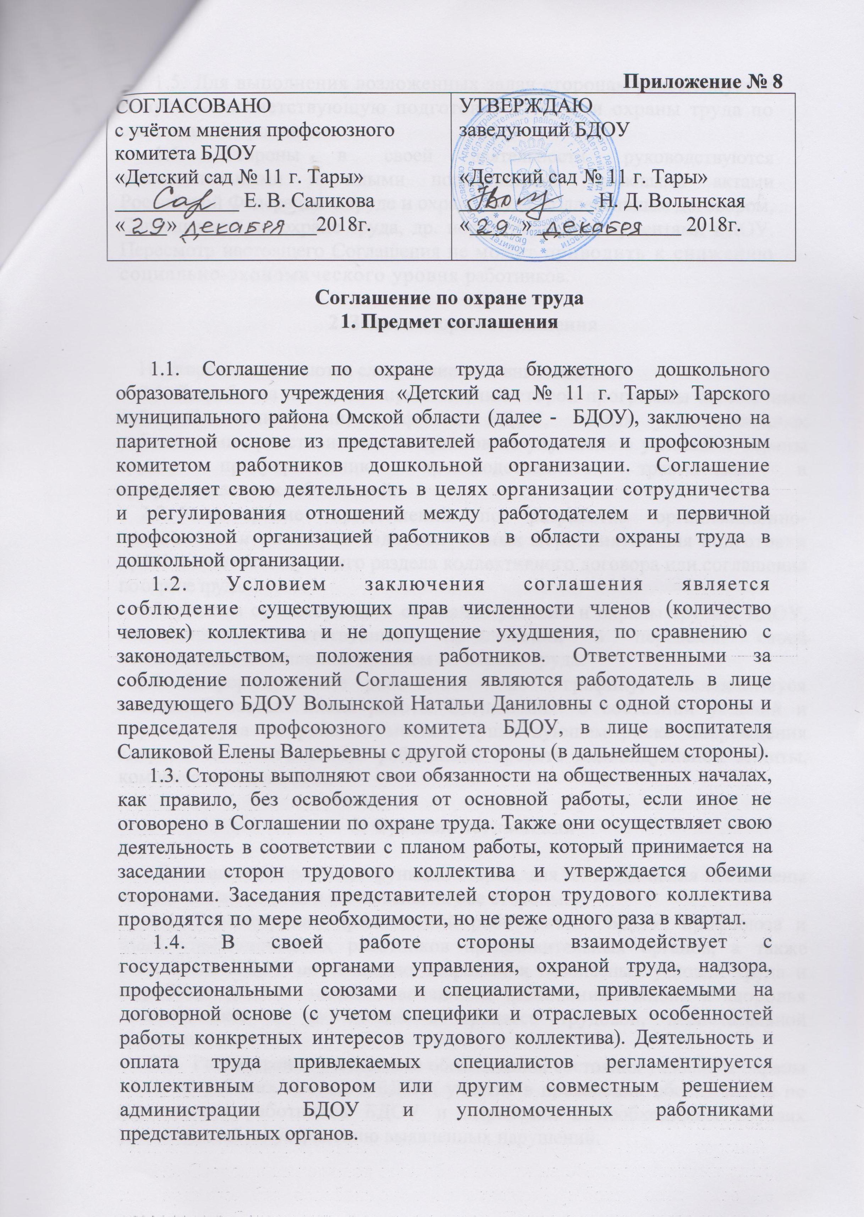

1.5. Для выполнения возложенных задач сторонам рекомендуется получить соответствующую подготовку в области охраны труда по специальной программе.
1.6. Стороны в своей деятельности руководствуются законодательными и иными нормативными правовыми актами Российской Федерации о труде и охране труда, коллективным договором, Соглашением по охране труда, др. нормативными документами БДОУ. Пересмотр настоящего Соглашения не может приводить к снижению социально-экономического уровня работников.

2. Задачи сторон соглашения

На стороны возлагаются следующие основные задачи:
2.1. Разработка на основе предложений сторон программы совместных действий администрации, профсоюза БДОУ, иных уполномоченных работниками представительных органов по улучшению условий и охраны труда, предупреждению производственного травматизма и профессиональных заболеваний.
2.2. Рассмотрение предложений по разработке организационно-технических и санитарно-оздоровительных мероприятий для подготовки проекта соответствующего раздела коллективного договора или соглашения по охране труда.
2.3. Анализ существующего состояния условий и охраны труда в БДОУ, подготовка соответствующих предложений в переделах своей компетенции по решению проблем по охране труда.
2.4. Информирование работников по графику, являющемуся составной частью плана работы Соглашения: о состоянии условий и охраны труда на рабочих местах, существующем риске повреждения здоровья и полагающихся работникам средств индивидуальной защиты, компенсациях и льготах.
3. Функции соглашения

Соглашение определяет функции сторон, для их выполнения поставлены определенные задачи и возложены на обе стороны:
3.1. Рассмотрение предложений работодателя БДОУ, профсоюза и иных уполномоченных работников представительных органов, а также работников БДОУ по созданию здоровых и безопасных условий труда и выработка рекомендаций, отвечающих требованиям жизни и здоровья воспитанников и работников в процессе трудовой, воспитательной деятельности.
3.2. Рассмотрение результатов обследования состояния условий и охраны труда на рабочих местах, в БДОУ; участие в проведении обследований по обращениям работников БДОУ и выработка в необходимых случаях рекомендаций по устранению выявленных нарушений.
3.3. Изучение причин производственного травматизма и профессиональных заболеваний, анализ эффективности проводимых мероприятий по условиям и охране труда, подготовка информационно-аналитических материалов о фактическом состоянии охраны труда в БДОУ.
3.4. Содействие работодателя БДОУ во внедрении более совершенных технологий и новой техники при осуществлении работ по основным видам деятельности учреждения и вспомогательных работ.
3.5. Изучение состояния и использования санитарно-бытовых помещений и санитарно - гигиенических устройств, обеспечения работников БДОУ специальной одеждой, обувью и другими средствами индивидуальной защиты, правильности их применения, предоставление лечебно-профилактического питания.
3.6. Оказание содействия работодателя БДОУ в организации обучения безопасным методам и приемам выполнения работ, проведении своевременного и качественного инструктажа работников по безопасности труда.
3.7. Участие в работе по пропаганде охраны труда в БДОУ, повышению ответственности работников за соблюдение требований по охране труда.
4. Права сторон

Для осуществления возложенных функций сторонам Соглашения предоставлены следующие права:
4.1. Собирать и предоставлять информацию о состоянии условий труда на рабочих местах, производственного травматизма и профессиональных заболеваний, наличие опасных и вредных производственных факторов.
4.2. Заслушивать на своих заседаниях сообщения работодателя БДОУ (его представителей) по вопросам выполнения ими обязанностей по обеспечению здоровых и безопасных условий труда на рабочих местах и соблюдения гарантий права работников на охрану труда.
4.3. Участвовать в работе по формированию мероприятий коллективного договора или соглашения по охране труда по вопросам, находящимся в их компетенции.
4.4. Вносить предложения работодателя БДОУ о привлечении к дисциплинарной ответственности работников за нарушения требований норм, правил и инструкций по охране труда.
4.5. Вносить предложения о моральном и материальном поощрении работников трудового коллектива за активное участие в работе по созданию здоровых и безопасных условий труда в БДОУ.
4.6. Стороны вправе требовать исполнения своих решений, норм, правил безопасности труда от работодателя и работников БДОУ.
5. Действие соглашения

5.1. Настоящее соглашение заключено сроком на три года.
5.2. Соглашение вступает в силу с момента подписания его сторонами и действует в течение всего срока.
5.3. Действие контроля Соглашения и порядок за его выполнением определяются сторонами взаимно.
5.4. Соглашение распространяется на работников, работодателей, органы исполняющей власти, которые уполномочили участников (стороны) соглашения разработать и заключить его от их имени.
5.5. В тех случаях, когда указанные стороны, если являются участниками и других Соглашений, действуют наиболее благоприятные условия данного Соглашения.

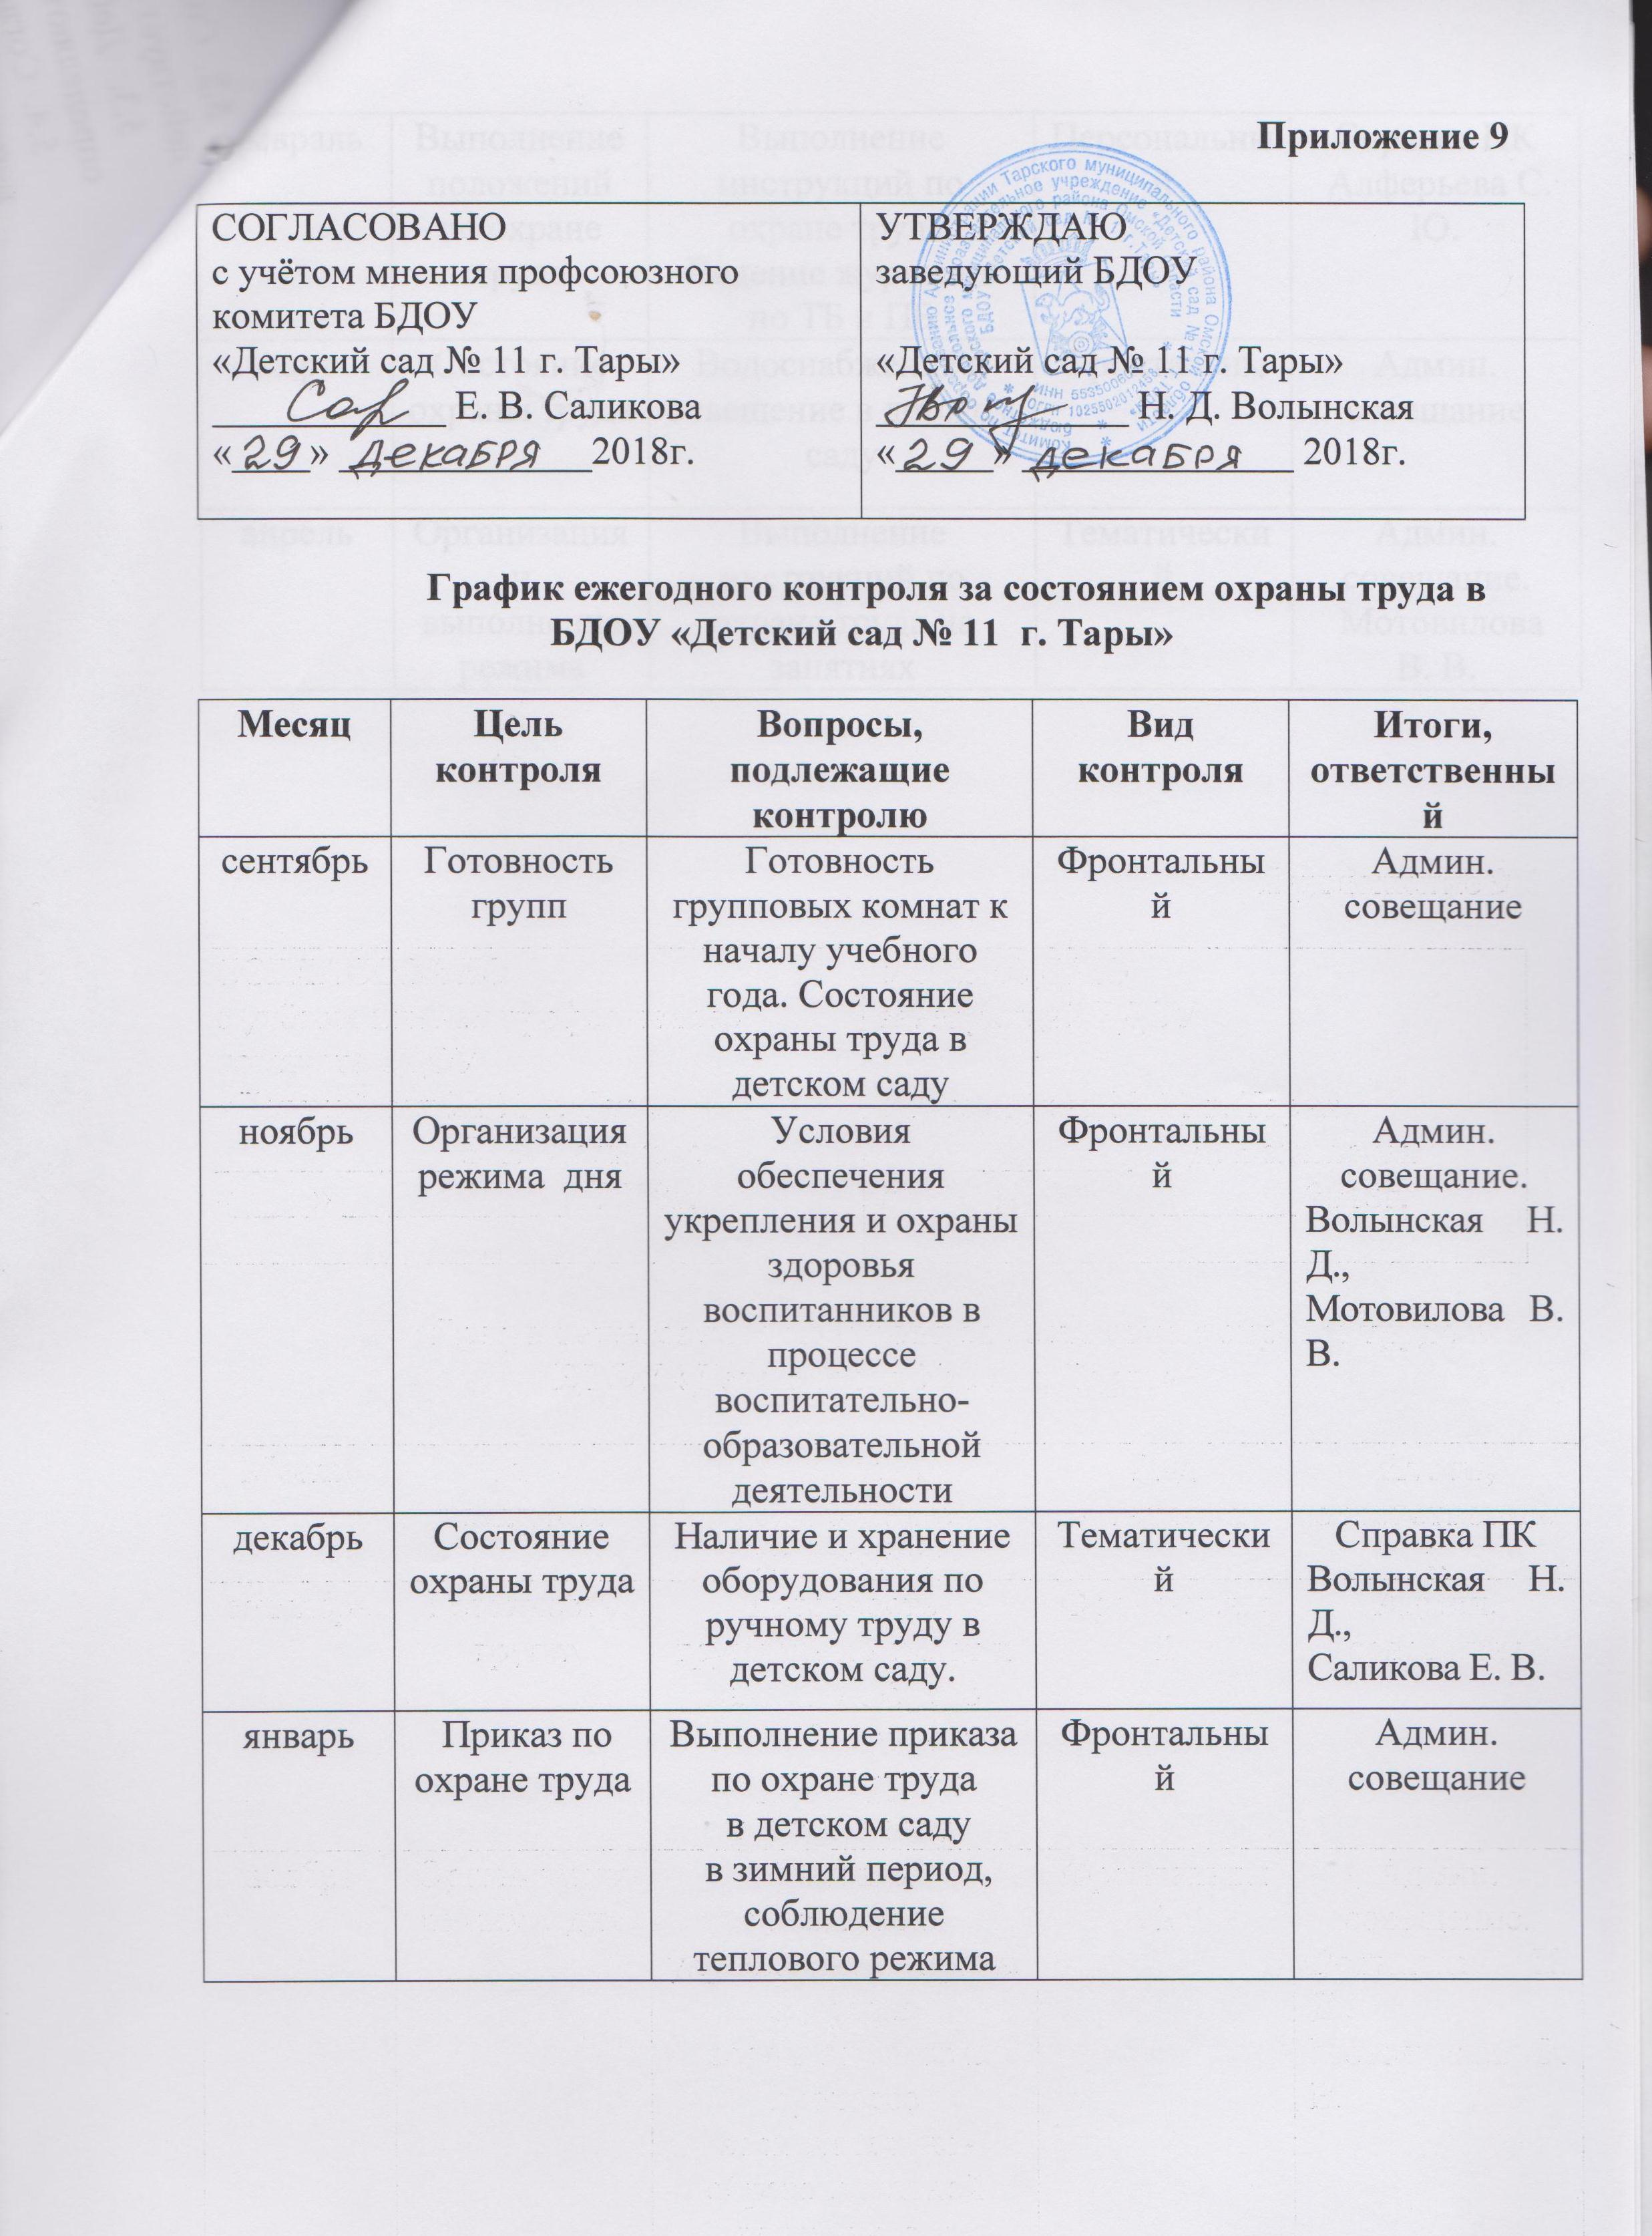

февраль | Выполнение положений по охране труда | Выполнение инструкций по охране труда. Ведение журналов по ТБ и ПБ | Персональный | Справка ПК  Алферьева С. Ю.
март | Состояние охраны труда | Водоснабжение и освещение в детском саду | Фронтальный | Админ. совещание
апрель | Организация и выполнения режима | Выполнение инструкций по охране труда на занятиях | Тематический | Админ. совещание.  Мотовилова В. В.

